UNIVERZITA PALACKÉHO V OLOMOUCI
PEDAGOGICKÁ FAKULTA

Diplomová práce

Olomouc 2020 Bc. Karolína Kožušníková
UNIVERZITA PALACKÉHO V OLOMOUCI
PEDAGOGICKÁ FAKULTA
Ústav speciálně pedagogických studií

Diplomová práce
Bc. Karolína Kožušníková

Úprava beletrie pro čtenáře se sluchovým postižením
Jeff Kinney – Deník malého poseroutky

Olomouc 2020 Vedoucí práce: doc. PhDr. Eva Souralová, Ph.D

Prohlášení
Prohlašuji, že jsem diplomovou práci na téma „Úprava beletrie pro čtenáře se sluchovým postižením“ vypracovala samostatně. Veškeré prameny a zdroje informací, které jsem použila k sepsání této práce, byly citovány v textu a jsou uvedeny v seznamu použitých zdrojů.
V Olomouci dne 14. 12. 2020 …….......................................
Bc. Karolína Kožušníková

Poděkování
Na prvním místě bych chtěla hlavně poděkovat vedoucí mé diplomové práce doc. PhDr. Evě Souralové, Ph.D. za veškeré odborné vedení, cenné rady, doporučení a konzultace v průběhu tvorby práce.
A dále bych také chtěla poděkovat mé rodině a mému příteli za veškerou pomoc, trpělivost a podporu nejen při tvorbě této diplomové práce, ale také v průběhu celého vysokoškolského studia.

OBSAH

ÚVOD 7
I TEORETICKÁ ČÁST 9
1 Sluchové postižení 9
1.1 Definice sluchového postižení 9
1.2 Osoby se sluchovým postižením 9
1.3 Klasifikace sluchového postižení 10
1.3.1 Typy sluchových vad podle velikosti 10
1.3.2 Typy sluchových vad podle doby vzniku 12
1.3.3 Typy sluchových vad podle místa vzniku 13
1.4 Počet osob se sluchovým postižením 14
2 Komunikace 19
2.1 Komunikace osob se sluchovým postižením 20
2.1.1 Systém orální komunikace 20
2.1.2 Systém simultánní komunikace 21
2.1.3 Systém totální komunikace 22
2.1.4 Systém bilingvní komunikace 22
2.2 Kompenzační pomůcky osob se sluchovým postižením 23
2.2.1 Sluchadla 23
2.2.2 Kochleární implantace 24
2.2.2.1 Osoby s kochleárním implantátem 26
3 Čtení 28
3.1 Význam četby 29
3.2 Předpoklady pro úspěšné čtení 30
3.3 Strategie využívané při recepci psaných textů 31
4 Čtení osob se sluchovým postižením 32
4.1 Význam čtení pro osoby se sluchovým postižením 32
4.2 Výuka čtení u dětí se sluchovým postižením 33
4.2.1 Metody výuky čtení 33
4.3 Problémy osob se sluchovým postižením při čtení 36
4.4 Jak podpořit děti se sluchovým postižením ke čtení 38
II PRAKTICKÁ ČÁST 41
5 Úprava literárního textu pro čtenáře se sluchovým postižením 41
5.1 Přípravná fáze úpravy textu a výběr literární předlohy 41
5.2 Fáze úpravy textu 43
5.2.1 Úprava délky textu 44
5.2.2 Úprava sledu událostí 47
5.2.3 Gramatická úprava textu 48
5.2.4 Míra výslovnosti textu 50
5.2.5 Přímá řeč 50
5.2.6 Tvorba vysvětlivek 52
5.2.7 Metonymie, metafory, fráze a přísloví 55
5.2.8 Ilustrace v upraveném textu 56
5.3 Ověření srozumitelnosti upraveného textu a jeho zhodnocení 65
5.3.1 Limity práce 66
ZÁVĚR 68
SEZNAM POUŽITÝCH ZDROJŮ 69
SEZNAM ODBORNÝCH ZKRATEK 76
SEZNAM OBRÁZKŮ 77
SEZNAM TABULEK 78
SEZNAM PŘÍLOH 79

ÚVOD
Diplomová práce se zabývá úpravou beletrie Deníku malého poseroutky pro děti se sluchovým postižením.
Při výběru tématu diplomové práce jsem vybírala v oblasti surdopedie, která mě zaujala hned při prvním setkání. Kritériem výběru byla užitková hodnota po zpracování daného tématu pro osoby se sluchovým postižením, která by měla být maximální. Úprava literárního díla pro osoby se sluchovým postižením byla jasnou volbou, jelikož literatury speciálně upravené pro čtenáře se sluchovým postižením je stále velice málo a vždy bude potřebná. Většina adaptací literárního díla vzniká právě při tvorbě diplomové práce na Pedagogické fakultě Univerzity Palackého v Olomouci pod vedením p. doc. Evy Souralové. Dále si přepisy literárních děl tvoří asistenti pedagoga pro konkrétní dítě, se kterým pracují. Avšak dále nedochází k šíření mezi ostatní osoby se sluchovým postižením, a tak je této literatury i nadále nedostatek.
Hlavním cílem této diplomové práce bylo tedy vytvořit a zprostředkovat literaturu pro děti se sluchovým postižením, která bude sloužit k rozšíření slovní zásoby a také k rozvoji motivace čtení a zpřístupnění literárního díla, které je pro tyto osoby v originální verzi nedostupné.
Diplomová práce se dělí na část teoretickou a praktickou. V teoretické části jsem se nejprve zabývala obecnou rovinou sluchového postižení, které je v této práci stěžejní. V surdopedii se vyskytuje značné množství pojmů souvisejících se sluchovým postižením, které je nutno rozlišit a objasnit rozdíly. Klasifikace sluchového postižení nemá jednotné dělení a existují klasifikace z různých hledisek – podle velikosti, doby a místa vzniku sluchového postižení. Také počty osob se sluchovým postižením není jednoduché stanovit, jelikož neexistuje jednotné měřítko, podle kterého by se osoby se sluchovým postižením dalo spočítat.
Dále jsem se zabývala komunikací osob se sluchovým postižením. I v tomto případě se rozlišují různé systémy, které mohou být využity a je žádoucí je definovat a odlišit navzájem. Úroveň komunikace osob se sluchovým postižením ovlivňuje několik faktorů, jedním z nich jsou také kompenzační pomůcky, kterým se autorka věnuje pouze okrajově pro seznámení s touto problematikou.
Poslední kapitola teoretické části je věnovaná samotnému čtení. Čtení hraje v životě člověka velkou roli. Získávání nových informací a poznatků doplňuje funkce rekreační a úniková, které hrají významnou roli pro psychickou stránku osobnosti. Pro osoby se sluchovým postižením má čtení o to větší význam než pro intaktní populaci. S pomocí čtení se osoby se sluchovým postižením mohou přiblížit a naučit psané formě mluveného jazyka populace bez sluchového postižení. Avšak ke čtení s porozuměním nevedou pro osobu se sluchovým postižením malé a jednoduché kroky.
Praktická část diplomové práce se již zabývá samotnou adaptací literárního díla – Deník malého poseroutky od J. Kinneyho. V dílčích podkapitolách jsem se zabývala jednotlivými fázemi úpravy, které jsou nezbytné a vedoucí ke snazšímu porozumění. Jednotlivé podkapitoly obsahují vždy teoretické postupy při úpravě a následnou komparaci původního díla s přepisem.
V závěru se nachází celkové zhodnocení diplomové práce a přepisu literárního díla. Dále jsou rozebrány překážky, které v průběhu tvorby vyvstaly a jak došlo k jejich odstranění, eliminaci či řešení.
Věřím, že vytvořený materiál bude mít pozitivní přínos pro čtenáře, kteří se rozhodnou tuto knihu přečíst a také bude inspirací pro ostatní studenty, kteří se rozhodnou pro adaptaci literárního díla.

I TEORETICKÁ ČÁST

Sluchové postižení
„Sluch je pro člověka jedním z nejdůležitějších smyslů. Hluchota představuje jedno z nejtěžších postižení člověka. Pro svoji závažnost je řazena Světovou zdravotnickou organizací na druhé místo hned za postižení mentální. V České republice každoročně ohluchne zhruba 10 dětí a asi 50 dětí se narodí jako neslyšící. Ztráta sluchu, nezbytného pro osvojení řeči a jazyka, může mít devastující vliv na další vývoj dítěte, jeho intelektové schopnosti a možnost uplatnění ve slyšící společnosti“ (Potměšil, 2012, s. 99).
S ohledem na téma této diplomové práce je v první řadě nezbytné si vysvětlit pojem sluchové postižení a další související pojmy.

Definice sluchového postižení
Sluchové postižení se projevuje obtížemi při komunikaci v mluvené řeči. Musíme brát v potaz obě stránky mluvené řeči, jak percepci, tak produkci řeči. Obtíže nastávají v obou případech. Sluchové postižení má různé stupně závažnosti, což je způsobenou rozdílnou velikostí sluchové ztráty, odlišnou dobou a místem vzniku. Za osobu se sluchovým postižením se považuje člověk, který částečně nebo úplně ztratil schopnost vnímat řeč či zvuk na jednom nebo obou uších.
V roce 2001 definovala Světová zdravotnická organizace (WHO, 2019) klasifikaci poruch sluchu
- Lehká nedoslýchavost (ztráta 26-40 dB)
- Střední nedoslýchavost (ztráta 41-60 dB)
- Těžká nedoslýchavost (ztráta 61-80 dB)
- Velmi těžká nedoslýchavost včetně hluchoty (ztráta 81 dB a více).

Osoby se sluchovým postižením
Jedním z nejdůležitějších rozlišení ve světě sluchového postižení je pojem neslyšící a Neslyšící. Neslyšící je skupina, která se řadí mezi kulturní menšinu, a tudíž se píše s velkým písmenem na začátku. Nejdůležitějším znakem je jazyk Neslyšících – český znakový jazyk. Mají svou kulturu, své zvyky, jiné zvyklosti v chování, a tím se odlišují od intaktní populace. Vstup do světa Neslyšících není podmíněný velikostí sluchové ztráty či kdy ke sluchové ztrátě došlo, podmínkou je pouze používání českého znakového jazyka, ztotožnění se s chováním a zvyklostmi této menšiny a touha být jejich součástí. Osoby této skupiny jsou hrdí na svůj jazyk a kulturu, nesnaží se přizpůsobit intaktní populaci.
Veškerým pojmům související s problematikou různorodosti rozlišení pojmů v oblasti sluchového postižení se věnuje Hudáková (2005).
V prvním případě je nezbytné rozlišit neslyšící a nedoslýchavé. Rozdíl je v tom, zda člověk dokáže rozlišit hlásky mluvené řeči.
Nedoslýchavý je ten, který má sluchovou ztrátu, avšak dokáže vnímat mluvenou řeč, má zbytky sluchu. Nedoslýchavý má většinou lehkou nedoslýchavost, ale může to být také osoba s těžkou ztrátou sluchu, kterou lze kompenzovat technickými pomůckami – sluchadly, zesilovači apod. Velkou část osob s nedoslýchavostí tvoří staří lidé, jelikož sluch se zhoršuje přirozeným procesem stárnutí, jedná se o stařeckou nedoslýchavost (Hudáková, 2005).
Člověk neslyšící nerozumí mluvené řeči a ani technické pomůcky jeho sluch nepomohou zlepšit. Některým lidem mohou sluchadla pomoct zesílit zvuky, někomu poskytují vibrační vjemy a pro některé nemají vůbec žádný přínos. Podle Hudákové (2005) osob úplně neslyšících je v poměru s osobami s nedoslýchavostí velmi málo.

Klasifikace sluchového postižení
Způsobů a možností, jak rozlišit sluchové postižení je několik, zatím není stanoveno, která klasifikace je nejlepší a nejpřesnější, proto se většinou uvádějí všechny.
Dle Potměšila (2012) se v odborné literatuře nejčastěji uvádí klasifikace sluchových poruch podle následujících kritérií:
- podle velikosti sluchové ztráty,
- podle doby vzniku sluchové ztráty,
- podle místa vzniku sluchové poruchy.

Typy sluchových vad podle velikosti
V roce 2001 definovala WHO (2019) klasifikaci poruch sluchu
- Lehká nedoslýchavost (ztráta 26-40 dB)
- Střední nedoslýchavost (ztráta 41-60 dB)
- Těžká nedoslýchavost (ztráta 61-80 dB)
- Velmi těžká nedoslýchavost včetně hluchoty (ztráta 81 dB a více).
V oblasti surdopedie jsou děti se sluchovým postižením členěny do několika kategorií podle velikosti jejich ztráty a jejich projevu (Houdková, 2005; Hrubý, 1997; Pulda, 1992; Souralová, 2003):
- Dítě lehce nedoslýchavé – ztráta sluchu 20-40 dB, dítě slyší řeč ve vzdálenosti do cca 3 m, problémy mu dělá hlučnější prostředí. Vadu lze dobře kompenzovat sluchadlem. Nevyskytuje se nápadnější narušená komunikační schopnost v orální komunikaci. Lehká nedoslýchavost nemusí vůbec ovlivnit vývoj řeči, pouze může jít o malé jazykové odchylky. Není narušena schopnost učení, při vyhovujících podmínkách je možné dítě vzdělávat v běžné škole.
- Dítě středně nedoslýchavé – ztráta sluchu 40-70 dB, dítě slyší ze vzdálenosti 3 m pouze hlasitou řeč, v určitých podmínkách může i v tomto případě stačit ke kompenzaci pouze sluchadlo. Řeč je srozumitelná s lehkými artikulačními odchylkami, schopnost učení není narušena. Vývoj řeči závisí na včasnosti diagnostiky, zahájení rehabilitace pomocí sluchadel a terapii u logopeda. Pokud je ztráta dobře kompenzována sluchadly, i v tomto případě lze zařadit dítě do běžné školy.
- Dítě těžce nedoslýchavé – ztráta sluchu 70-90 dB, pro běžnou komunikaci sluch nedostačující, slyší hlasitou řeč ve vzdálenosti do 1 m. Nedostatky ve sluchové percepci se snaží kompenzovat zrakem, spontánně se učí odezírat. Výuka v běžné škole obtížnější, vyžaduje se výuka ve škole pro sluchově postižené. Vývoj řeči bývá vždy opožděný, nezbytná souvislá péče foniatra a logopeda, vyžadují speciální rehabilitační péči.
- Dítě později ohluchlé – ke sluchové ztrátě došlo až po základním rozvoji řeči, stále je ale nutná soustavná péče, aby byl plynulý rozvoj jazyka zachován. Vždy záleží na věku dítěte a věku, kdy došlo ke sluchové ztrátě. Řeč byla již vytvořena a zůstává zachována, zařazují se mezi děti nedoslýchavé.
- Neslyšící dítě – dítě se ztrátou sluchu, ke které došlo ještě před ukončením základního vývoje řeči. Řeč se nevyvíjí přirozeně, spontánně, je nutná soustavná práce s logopedem, foniatrem. Dítě má vrozenou či získanou hluchotu v raném věku. Úplná, vrozená nebo v raném věku získaná ztráta sluchu.
- Dítě se zbytky sluchu – sluchová ztráta nad 90 dB, nedošlo k úplné ztrátě sluchu, ale není dostačující pro spontánní vývoj řeči, dítě slyší pouze velice silné zvukové podněty. Zbytky sluchu jsou při cíleném rozvoji řeči využity. Děti jsou vzdělávány ve školách pro sluchově postižené.
- Kombinované vady – sluchová vada bývá kombinována s mentálním či jiným smyslovým nebo tělesným postižením. Důležité je zhodnotit, které postižení dítě více ovlivňuje a podle toho stanovit cílenou péči a rehabilitaci. Je nutný speciální přístup a nezbytná soustavná péče odborných pracovníků.

Typy sluchových vad podle doby vzniku
Další klasifikací jsou typy sluchových vad podle doby vzniku. Lejska (2003) rozlišuje sluchové postižení podle doby vzniku na vrozené a získané, ty dále dělíme na postlingvální a prelingvální.
Vrozené vady sluchu jsou veškeré, které vznikly ještě před narozením dítěte, ať už z genetického hlediska či negenetického, zatímco získané vznikly v období porodu či po něm. Tato klasifikace se ale neudává tak často a více se zabýváme dělením na postlingvální a prelingvální (Jedlička, 2007).
Rozlišujeme osoby prelingválně neslyšící a osoby postlingválně ohluchlé. Zásadním faktorem, který ovlivňuje rozlišování, je věk, kdy došlo ke ztrátě sluchu. Nedá se říct, co je pro člověka horší, jelikož každý vnímá svět úplně jinak.
Osoby, které se narodily slyšící a o svůj sluch přišly až později, ať už před ukončením vývoje řeči či v dospělosti, se nazývají osoby postlingválně ohluchlé (Souralová, 2003). Jejich přirozeným dorozumívacím jazykem je orální komunikace, tento jazyk používají jak v mluvené formě, tak v psané. Rozdíl mezi ohluchlým dítětem a dospělým člověkem je ve schopnostech, jelikož dítě nemá natolik osvojený jazyk ani v mluvené formě či při čtení a psaní. Po psychické stránce je největší zátěž pro dospělého člověka, který je zvyklý na určitý komfort po celý svůj život a najednou se musí naučit zorientovat ve světě jinými, fungujícími smysly. Čím je člověk starší, tím hůře snáší sluchovou ztrátu a změnu života.
Chvátalová (2001) popisuje ve své knize „Jak se žije dětem s postižením“ příběh Petry, která má sluchové postižení a vypráví o rozdílnosti psychické stránky osob ohluchlých od narození a v průběhu života.
„Sestra má partnera, bude se vdávat. Má partnera, který ohluchl v devíti letech. A je vidět rozdíl v optimismu, v psychické vyrovnanosti mezi ním a Petrou. Sestra je naprosto vyrovnaná s tím, že neslyší, má dostatek sebevědomí. A on, přestože je velice šikovný, také vystudoval vysokou školu, má dobré místo v bance, měl dlouho problémy vyrovnat se s tím, že neslyší. Ohluchl až v devíti letech a ví, co ztratil. Myslím, že Petra mu hodně pomohla – najednou potkal někoho, kdo je také neslyšící, a nic si z toho nedělá. A on jí zase hodně pomohl s češtinou“ (Chvátalová, 2001, str. 77).
Druhou skupinu tvoří osoby, které se se sluchovou ztrátou již narodily či k ní došlo ještě před osvojením řeči, ty patří do skupiny prelingválně neslyšících. Jejich svět je již od počátku tichý, bez zvuků a je to pro ně zcela přirozené prostředí ve kterém vyrůstají. U těchto osob se často jejich přirozeným jazykem stává jazyk znakový (Lejska, 2003).

Typy sluchových vad podle místa vzniku
Rozlišujeme dva druhy sluchových vad, centrální a periferní, a ty se dále rozlišují na percepční, převodní a smíšené. Tomuto rozlišení se ve stručnosti věnuje Baslerová et al. (2020) v Katalogu podpůrných opatření. Dále je tohle dělení využíváno zejména v medicínské oblasti (např. Jedlička, 2003; Lejska, 2003; Mašura, 1983; Šlapák, 1995).
Centrální sluchové vady postihují korový a podkorový systém sluchových drah. Bývají způsobeny organickou nebo funkční změnou a jejich příznaky jsou velmi různorodé. Je narušeno porozumění řeči, tedy je zcela znemožněno pochopit obsah sdělení, zatímco vnímání zvuků narušeno není (Baslerová, 2020).
Podle Jungwirthové (2015) se převodní vada sluchu vyznačuje poruchou převodu zvuku v zevním nebo středním uchu. Dochází k poruše někde mezi zvukovodem a oválným okénkem, které ukončuje středoušní dutinu. Může ji způsobit vrozená vývojová vada vnějšího zvukovodu, nefunkční bubínek – tzv. perforovaný v případě středoušního zánětu či tekutina ve středoušní dutině. V tomto případě nedochází k úplnému ohluchnutí, ztráta se pohybuje maximálně do 60-70 dB. Prognóza je velice příznivá, většinou dochází ke zlepšení až úplnému vymizení sluchové ztráty. Bývá narušení slyšení hlubokých tónů, je narušená hlavně intenzita slyšené řeči a okolních zvuků.
Zatímco percepční vady sluchu definuje Jungwirthová (ibid.) jako vadu způsobenou zhoršenou funkcí vláskových buněk v hlemýždi, je porušena funkce vnitřního ucha, sluchového nervu nebo mozkové kůry. Oproti převodní vadě percepční vada může být jakéhokoliv rozsahu, od lehkých až po úplnou ztrátu sluchu. Ani prognóza není optimistická, jelikož nedochází ke zlepšení a je nutná kompenzace sluchovými pomůckami, ať už sluchadly či kochleárním implantátem. Poškození může způsobit nadměrný hluk, bakteriální nebo virová infekce nebo sdružené vady z genetické poruchy. Mezi percepční vady sluchu se řadí také ušní šelest neboli tinnitus. Je narušeno slyšení vysokých tónů, narušení řeči je znatelné jak z kvantitativního, tak kvalitativního hlediska, narušeno je porozumění řeči.
Jungwirthová (ibid.) se ve své publikaci také věnuje jednostranné vadě sluchu či jednostranné hluchotě, která bývá při klasifikaci opomíjena. K její diagnostice často dochází až ve vyšším věku. Vyskytuje se málo, obvykle se ztráta vyznačuje na obou stranách symetricky, avšak může se také stát, že dojde ke ztrátě sluchu pouze na jednom uchu. Řečový vývoj probíhá dle norem, dítě se naučí komunikovat a využívat orální řeč bez větších obtíží. Kompenzace bývá využívána automaticky – dítě s jednostrannou ztrátou se natáčí lepším uchem blíže k mluvenému – dochází ke špatnému směrovému slyšení, které je kompenzováno. Jednostranná úplná hluchota se v České republice nekompenzuje kochleárním implantátem.
Při smíšených vadách sluchu bývá poškozeno jak vnější či střední, tak i vnitřní ucho. Kompenzace probíhá s pomocí léků či chirurgického zákroku a vhodné kompenzační pomůcky (Barvíková et al., 2015).

Počet osob se sluchovým postižením
V očích logopedů, speciálních pedagogů a jiných profesí pracujících s těmito osobami je povědomí o těchto osobách a sluchovém postižení velice vysoké. Avšak setkáme-li se s osobou pracující mimo tento obor, je povědomí o osobách se sluchovým postižením minimální. Málokdo si uvědomuje a ví, kolik se ve světě vyskytuje osob se sluchovým postižením a jak vlastně takové postižení může vzniknout. Už jen z tohoto důvodu autorka této diplomové práce chtěla tyto informace vyhledat a byla velice překvapená, jak velký je problém najít přesnější data ohledně počtů osob. Z tohoto důvodu se rozhodla této problematice věnovat samostatnou podkapitolu.
Obtížnost zjištění přesného výsledku způsobuje hned několik důvodů. V prvním případě není nikde jasně stanovená definice, která by určovala, kdo se mezi osoby se sluchovým postižením počítá. Může se jednat o lékařské hledisko, kdy osobou se SP je člověk, jehož sluchový deficit je jasně zřejmý na audiogramu a sluchová ztráta může být na jednom uchu. Dále se jedná o sociální hledisko, kdy se berou v potaz sociální důsledky a dopady postižení na běžný život člověka. V druhém případě je rozpor mezi pojmy, které se mezi osobami se sluchovým postižením vyskytují a zda se mezi osoby se sluchovým postižením počítají či se samy za osoby se sluchovým postižením považují – neslyšící, nedoslýchavý, ohluchlý, hluchoněmý apod – podrobnější vysvětlení viz. kapitola 1.3.1. V posledním případě je problém ve věku, kdy u starších osob dochází ke ztrátě sluchu, která je způsobená stářím.
Česká unie neslyšících, z. ú. (2017) se odkazuje na článek Hrubého (1998).
Podle Hrubého (1998) je zřejmé, že v roce 1998:
- V České republice bylo přibližně 500 000 osob se sluchovým postižením, z čehož větší část tvoří starší osoby.
- 15 000 osob se se sluchovou vadou narodilo nebo vznikla v dětství. V té době asi 1,5 % populace v ČR.
- Osob s praktickou hluchotou (sluchová ztráta nad 70 dB) je asi 3 900. Vypočteno podle zjištění, že v každém populačním ročníku se jedná o cca 43 osob.
- Úplnou hluchotou (sluchová ztráta nad 90 dB) trpí asi 3 700 osob. V každém populačním ročníku se vyskytuje cca 41 osob.
- Celkový počet prakticky a úplně ohluchlých bude mnohem vyšší, jelikož zcela ohluchnout je možné i ve vyšším věku. U osob zmíněných výše se sluchová ztráta projevuje od narození nebo vznikla před začátkem nebo v průběhu školní docházky.
- V České republice bylo přibližně 7 300 uživatelů komunikačního jazyka neslyšících, tj. znakového jazyka. Ve školách pro sluchově postižené znakový jazyk využívá přibližně 66 % dětí.
- Podle šetření bylo zjištěno, že s přibývajícím věkem se počet dětí integrovaných do běžných škol snižuje – v MŠ cca 40 %, v ZŠ cca 28 %, SŠ cca 20 %.
V době vydání článku se předpokládalo, že přesnější výpočty budou zjištěny v roce 2001 při sčítání obyvatelstva České republiky, avšak ani to se nepodařilo. Až v roce 2008 vydal Český statistický úřad výsledky náhradního šetření, kde zveřejnil data o osobách se zdravotním postižení. Validita některých vydaných publikací je pochybná, tudíž se nedá na tato data 100 % spoléhat a výsledky jsou pouze orientační. Problém nastal při tvoření dotazníku ohledně osob se sluchovým postižením. Český statistický úřad rozdělil osoby se SP do 4. kategorií, avšak nevhodně, jelikož neodpovídají rozdělení podle audiologie (Hrubý, 2009):
            - Lehké postižení – oboustranná středně těžká nedoslýchavost (ztráta sluchu v rozsahu 41 až 55 dB).
            - Středně těžké postižení – oboustranná těžká nedoslýchavost (ztráta sluchu v rozsahu 56 až 70 dB).
            - Těžké postižení – získaná oboustranná praktická nebo úplná hluchota u dětí, která se objevila až po rozvinutí řeči.
            - Velmi těžké postižení – vrozená oboustranná praktická a úplná hluchota u dětí nebo praktická a úplná hluchota u dětí, která se vyskytla před rozvinutím řeči do ukončení povinné školní docházky.
Podle Hrubého (2009) nastává problém v první kategorii s tím, že byla úplně vynechána skupina osob s lehkou nedoslýchavostí se ztrátou sluchu 26 až 40 dB. Další nejasnost nastává u poslední kategorie. Ve třetí kategorii se jedná o osoby, které přišly o sluch až postlingválně. Ve čtvrté kategorii tudíž měly být osoby, které přišly o sluch prelingválně. Čtvrtá kategorie měla být definovaná jako „vrozená oboustranná praktická a úplná hluchota u dětí nebo praktická a úplná hluchota u dětí, která se vyskytla před rozvinutím řeči“. První slova u dětí se objevují okolo prvního roku života dítěte, mezi druhým a třetím rokem dochází k největšímu rozvoji slovní zásoby, tudíž při ukončení povinné školní docházky je řeč již dávno rozvinutá. Mezi třetí a čtvrtou kategorii nedochází k žádnému rozlišení a data jsou neobjektivní.
Následující tabulky zobrazují data zveřejněná Českým statistickým úřadem v roce 2008, která upravil Hrubý (2009) pouze na osoby se sluchovým postižení pro jejich přehlednost. V tabulkách níže se nachází poslední statistická data ohledně počtu osob se sluchovým postižením. Aktuálnější data prozatím nebyla zjištěna.
Sluchově postižení podle pohlaví a věku
Věk kategorie | 0 až 14 | 15 až 29 | 30 až 44 | 45 až 59 | 60 až 74 | 75 + | Celkem | Dle ČSÚ
Muži | 1 154 | 2 365 | 1 981 | 6 166 | 9 361 | 14 875 | 35 902 | 35 902
Ženy | 1 748 | 1 470 | 2 752 | 5 060 | 5 844 | 21 809 | 38 683 | 38 798
Celkem | 2 902 | 3 835 | 4 733 | 11 226 | 15 205 | 36 684 | 74 585 | 74 700
Tabulka 1: Sluchově postižení podle pohlaví a věku (Hrubý, 2009)
Pozn. Některý z údajů u žen je chybný, jelikož nesouhlasí skutečný součet SP se součtem ČSÚ, a tudíž ani celkový součet.
Sluchově postižení podle vzniku
vrozené | úrazem | nemoci | stářím | jiná | neuvedeno | celkem
13 779 | 2 619 | 37 634 | 13 954 | 1 604 | 5 110 | 74 700
Tabulka 2: Sluchové postižení podle vzniku (Hrubý, 2009)

Míra sluchového postižení
lehké | středně těžké | těžké | velmi těžké | neuvedeno | celkem
19 948 | 28 793 | 18 061 | 7 746 | 152 | 74 700
Tabulka 3: Míra sluchového postižení (Hrubý, 2009)
Jak již bylo zmíněno výše, v kategorii těžké a velmi těžké postižení nejsou vypočítána přesná data, jelikož byla stanovena nevhodná definice velmi těžkého postižení, která se prolíná s těžkým postižením.
Potřeba pomůcky pro sluchově postižené
 | Má
nepotřebuje | odpovídající | nevyhovující | jiná | neuvedeno | celkem
Absolutně
26 499 | 41 351 | 3 620 | 1 720 | 1 510 | 74 700
v procentech
35,47 % | 55,36 % | 4,85 % | 2,3 % | 2,02 % | 100 %
Tabulka 4: Potřeba pomůcky pro sluchově postižené (Hrubý, 2009)
Nikde není definováno, které pomůcky byly do šetření započítány. Podle vysokého počtu osob, které pomůcky nepotřebují, se můžeme domnívat, že nebyla myšlena sluchadla, jelikož osoby se sluchovým postižením velice často aspoň nějaké pomůcky potřebují a neobejdou se bez nich, ale jedná se pouze o domněnky.
Veškeré údaje se vyskytují v tabulkách ČSÚ (2008) č. 7, 8, 10, 11 a 12. Další informace ohledně osob se sluchovým postižením se vyskytují v tabulkách č. 13 a 16, avšak pro potřeby této diplomové práce nejsou nezbytné ke zveřejnění.
Na závěr Hrubý (2009) vytvořil souhrnnou tabulku, kde porovnal veškerá data z roku 1998 a z šetření Statistického úřadu z roku 2008. Veškeré údaje jsou velice hrubý odhad, avšak v té době aktuálnější a přesnější data nebyla k dispozici. Aktuálně jsou zveřejněna ještě data z roku 2013, avšak změny oproti roku 2008 nejsou natolik markantní, a tudíž není nezbytně nutné se jimi zabývat.

Odhady J. Hrubého související se sluchovým postižením
 | J. Hrubý 1998 | J. Hrubý 2009
SP celkem  (z nich rozhodující část tvoří starší lidí, jejichž stav se zhoršil z důvodu věku) | 500 000 | 1 000 000
Těžce sluchově postižení |  | 50 000
SP, kteří se s vadou sluchu narodili, nebo jejichž vada vznikla v dětství | 15 000 | 15 000
Praktická hluchota* | 3 900
Praktická prelingválně hluchota |  | 4 000
Úplná hluchota* | 3 700
Prelingvální úplná hluchota |  | 3 500
Praktická a úplná hluchota* | 7 600
Prelingvální praktická a úplná hluchota |  | 7 500
Získaná praktická nebo úplná hluchota |  | 20 000
Ve školách pro sluchově postižené používá znakovou řeč | 66 % žáků | 80 % žáků
Uživatelé znakové řeči v každém z populačních ročníků 1980–1987 | 82
Uživatelů znakové řeči celkem | 7 300 | 7 500
Ročně implantováno dospělých |  | 8
Ročně implantováno dětí |  | 35
Tabulka 5: Odhady související se sluchovým postižením (Hrubý, 2009)
*trvá od narození nebo vznikla před zahájením nebo v průběhu školní docházky

Komunikace
Houdková (2000, s. 160) definuje komunikaci jako „z lat. Communicatio = spojování, sdělování. Komunikace používá výrazových prostředků, jež jsou buď slovní (slovem mluveným či psaným), nebo neslovní (posunky přirozenými nebo umělými, tj. konvencí dohodnutými, popř. sdělení gesty nebo nevědomými projevy chování). Komunikace je obecně lidská schopnost užívat výrazových prostředků k vytváření, udržování a pěstování mezilidských vztahů. Komunikace se uskutečňuje sdělovacím procesem, jímž individuum vzhledem k jiným lidem projevuje své city (složka projevová), svou vůli (složka vybavovací), své myšlenky (složka dorozumívací).“
Podle Lejsky (2003) je komunikace proces, při kterém dochází k vyjadřování sdělení ve srozumitelné podobě a jejímu příjmu, dekódování a porozumění. Na světě se nevyskytuje jediná podoba života bez schopnosti a potřeby komunikovat. Potřeba komunikace je jednou z nejsilnějších potřeb a patří mezi instinkty a schopnosti, se kterými se člověk narodí.
V nejjednodušší verzi komunikace představuje sdělení informace jednou osobou druhé osobě a přijetí této informace. Tato informace je tvořená kódem, který příjemce dekóduje. Komunikovat také znamená vyjadřovat své pocity, potřeby a předávat osobní zkušenosti.
Podle Houdkové (2005) kanál akustický a optický tvoří dva nejdůležitější lidské komunikační kanály. Optický kanál zpracovává zrakové vjemy a předává nám informace o prostoru. Kanál akustický přijímá sluchové vjemy z okolí, je důležitou složkou mezilidské komunikace. Je neustále aktivní, ani ve spánku nepřestává pracovat a zpracovávat zvukové signály. Zprostředkovává 60 % všech vnějších informací. Pokud je akustický kanál narušen, dochází k narušení lidské komunikace osob se sluchovým postižením. Komunikace je tvořena složkou nonverbální, kterou uplatňují děti v nejranějším věku, a složku verbální neboli řečovou. Majoritní slyšící společnost používá ke komunikaci národní jazyk, v České republice český jazyk. Přirozeným jazykem osob se sluchovým postižením je národní znakový jazyk, v České republice český znakový jazyk. V tomto případě dochází k rozdělení společnosti a vyčlenění osob se sluchovým postižením, jelikož nemají s intaktní společností stejný komunikační systém a při sdělování nedochází k dekódování sdělení.
Jak uvádí zákon č. 384/2008 Sb., o komunikačních systémech neslyšících a hluchoslepých osob § 1 odst. 2 „neslyšící a hluchoslepé osoby mají právo svobodně si zvolit z komunikačních systémů uvedených v tomto zákoně ten, který odpovídá jejich potřebám. Jejich volba musí být v maximální možné míře respektována tak, aby měly možnost rovnoprávného a účinného zapojení do všech oblastí života společnosti i při uplatňování jejich zákonných práv.“
Každý jazyk má svou vlastní gramatiku, strukturu a pravidla. Mluvený jazyk je produkován hlasovým ústrojím, jehož výsledek je zpracováván sluchem. Přenáší se tedy audio-orálním kanálem. Znakový jazyk je soustava gestikulačně vizuálních symbolů, které se používají pravidelně a systematicky. Jsou tvořeny různými kombinacemi poloh, pohybů a tvarů rukou, dalších částí těla a mimikou, které jsou ve vzájemném vztahu. Je vnímán zrakem a jeho kanál je vizuálně-motorický (Houdková, 2005).

Komunikace osob se sluchovým postižením
Podle Krahulcové (2002) se v průběhu rozvoje péče o osoby se sluchovým postižením nejčastěji využívají následující komunikační systémy:
- systém orální komunikace
- systém simultánní komunikace
- systém totální komunikace
- systém bilingvální komunikace
Souralová (2007, s. 13) poukazuje na to, že: „Volba způsobu komunikace je ovlivněna řadou faktorů, které rozhodují o tom, jestli bude informace primárně přijímána zrakem či sluchem. Velmi záleží na velikosti sluchové vady, zda je v normě zrakové vnímání (i malá vada zraku může podstatně ztížit dorozumívání), do jaké míry osoba se sluchovým postižením ovládá český jazyk, v jakých podmínkách probíhá komunikace atd.“

Systém orální komunikace
Podle Potměšila (2012) je orální systém komunikace zřejmě nejstarším, a proto i nejpropracovanějším komunikačním systémem používaný při výchově a vzdělávání sluchově postižených. Zásadní podmínkou pro využití orální komunikace jsou zbytky sluchu, na kterých lze tvořit výstavbu mluvené řeči, ale také záleží na rozhodnutí rodičů dítěte. V určitém pohledu se nejedná pouze o komunikační systém využitý k výchově a vzdělávání, ale můžeme na něj pohlížet také jako na filozofii výchovy. Nejdůležitější složkou orální metody je odezírání.
Dle Sováka (in Potměšil, 2003, s. 74) lze orální komunikaci definovat jako: „Neslyšící děti se učí mluvené řeči a jejím prostřednictvím pronikají do života společnosti a do jejího kulturního a společenského bohatství. Základními součástmi orální metody je vyvíjení a osvojování mluvené řeči, výcvik v odezírání, rozvíjení funkční schopnosti zbytků sluchu.“
Při využití orální metody je jediným úkolem naučit dítě mluvit. Podle Hrubého (1997) je řeč upřednostňována před vzděláním. Úspěšnost při rozvoji mluvené řeči závisí na široké škále faktorů. Jednotlivé faktory jsou ovlivněny věkem dítěte, velikostí sluchové vady, osobnostními rysy jedince, psychickým vývojem a v neposlední řadě odborností komplexní péče.
Tato metoda je vhodná pro nedoslýchavé, jejíž sluchová ztráta není natolik velká, aby ovlivnila přirozený vývoj řeči a zjednodušuje komunikaci se slyšícími osobami.
Krahulcová (2002) rozlišuje čistou orální metodu, která nedovoluje žádné jiné podpůrné prostředky, zaměřuje se pouze na vytváření orální řeči a nácvik odezírání. Volnější metodu orální komunikace tvoří jak orální řeč a odezírání, tak podpůrné prostředky – psaná forma řeči, které dítě zvládá díky globálnímu čtení, podpůrné artikulační znaky, přirozené posunky a soustava daktylních značek – prstová abeceda.

Systém simultánní komunikace
Systém simultánní komunikace (bimodální model vzdělávání) využívá ke vzdělávání jazyk majoritní společnosti (národní jazyk) a současně s ním i nejrůznější doplňující komunikační prostředky. Jejich funkcí je zpřesnění vyjádření sdělení a nejčastěji jsou vizuálně-motorické.
Krahulcová (2002, s. 32) uvádí, že: „simultánními komunikačními formami mohou být znakový český jazyk (znakové národní jazyky), prstová abeceda (daktylní řeč, daktylografie), pomocné artikulační znaky, psaná podoba jazyka, gesta, mimika, pantomima.“ Důležitým prvkem je, že všechny tyto simultánní komunikační prostředky dokážou vyjádřit vizuálně-motorickým způsobem jazyk většinové společnosti.
Propojení dominantního mluveného jazyka se simultánními pomocnými komunikačními prostředky může být pro osobu se sluchovým postižením přínosné, jelikož člověk není vázán pouze na jeden komunikační kanál. Vychází z dominantní komunikace mluveného jazyka s využitím podpůrných komunikačních prostředků. Krahulcová (2002) zároveň upozorňuje na to, že trvalá simultánní produkce dvou různých komunikačních systémů může vyvolat přetížení dítěte ve vzdělávacím systému a doporučuje jej využívat pouze částečně. U některých skupin dětí může dojít k progresi např. u dětí, v jejic hž rodinách se nevyužívá majoritní jazyk státu, u dětí s přidruženým postižením včetně poruch učení a chování.

Systém totální komunikace
Totální komunikaci můžeme definovat podle Houdkové (2000, s. 160) jako „dorozumívací systém těžce sluchově postižených, kdy se pro předání informace užívá simultánně více komunikačních prostředků. Pro přijetí informace pak sluchově postižený používá sluchové vnímání (i pomocí sluchadla), odezírání, vnímání znakového jazyka, prstové abecedy, mimiky a písma. Totální komunikace je ve světě známá několik posledních desetiletí: vycházelo se z předpokladu, že sdružením několika způsobů komunikace se podstatně zvýší jejich účinnost. Dosavadní zkušenosti to však neprokázaly v očekávaném rozsahu. Současné používání více způsobů komunikace je ovšem v praxi běžné, i když se přitom již nemluví o filozofii totální komunikace.“
Pro osoby se sluchovým postižením, kterým nevyhovuje orální metoda, je systém totální komunikace jedním z možných řešení. Podle Potměšila (2012) se jedná o zařazení sluchových, manuálních a orálních způsobů komunikace s cílem zajistit účinný způsob komunikace neslyšících osob s intaktní populací. Všechny dostupné prostředky komunikace se musí využívat současně. Nejedná se pouze o vzdělávací systém, ale o způsob komunikace, který je možné využívat u osob s jiným zdravotním postižením, nejen se sluchovým. Přístup totální komunikace si zakládá na rovnosti a uznání komunikačních kanálů obou mluvčích, tudíž jedinec se sluchovým postižením respektuje a uznává komunikační jazyk a prostředky slyšících a naopak. Zpočátku se jednalo o pouhé doplnění mluvené řeči některými znaky či jinými manuálními prostředky. Dítě dostává možnost vyjadřovat se pro něj přirozeným způsobem, který rozvíjí jeho komunikaci a motivuje jej k dalšímu používání. Má možnost si samo vybrat, který způsob komunikace je pro něj nejvhodnější a vyhovuje mu v určitých situacích. Aby tento komunikační systém mohl fungovat, je nutné umět naslouchat a následně být vyslyšen.

Systém bilingvní komunikace
Další z možných systémů komunikace osob se sluchovým postižením je bilingvální přístup. Bilingvismus (dvojjazyčnost) se dá definovat několika způsoby. Dvořák (2007) jej definuje jako aktivní užívání dvou jazyků, nejčastěji mateřského a cizího. Oba dva jazyky, znakový jazyk a jazyk český, jsou v bilingvním systému komunikace rovnocenné. Ani v tomto případě nelze hovořit pouze o metodě vzdělávání.
„Zvládnout český jazyk je pro většinu jedinců se sluchovým postižením (zejména pro prelingválně neslyšící) velmi těžké, protože vybudovat si funkční dorozumívací systém, který je svým charakterem audioorální (tedy založen na zvuku) bez možnosti jej slyšet, je velmi obtížné“ (Souralová, 2007, s. 15).
Český jazyk je pro jedince se sluchovým postižením obzvlášť obtížný, protože akustická zpětná vazba při jeho vnímání je nedokonalá nebo žádná, vzhledem k velikosti ztráty sluchu. Proto je osvojování si jazyka pro ně mnohem náročnější a zdlouhavější proces. Český jazyk má navíc obzvlášť náročnou gramatiku, jelikož slova se vyskytují ve větách v jiných tvarech způsobeným skloňováním a časováním (Komorná, 2008).
Cílem bilingvního vzdělávání je schopnost rozvoje myšlení a jazyka nezávisle na mluvené řeči. Z důvodu narušení sluchové percepce je znemožněno zejména neslyšícím dětem si přirozeně osvojit mluvený jazyk. Přirozeným jazykem se tak stává jazyk znakový. Komunikací ve znakovém jazyce uspokojuje dítě spontánně svou emociální a sociální potřebu a touhu po znalostech. Avšak spojením a využitím mluveného a znakové jazyka dochází k porozumění jak ve světě neslyšících, tak ve světě slyšících (Jabůrek, 1998).

Kompenzační pomůcky osob se sluchovým postižením
Kompenzační pomůcky jsou nezbytnou součástí rehabilitace dětí se sluchovým postižením. Díky včasné diagnostice sluchové vady je možno zahájit rehabilitaci, během níž se zabýváme převážně rozvojem sluchového vnímání a komunikačních schopností. Podle velikosti a druhu sluchového postižení je potřeba zvolit vhodnou kompenzační pomůcku, která je předpokladem pro úspěšnou rehabilitaci sluchu. Na výběr máme z několika možností – sluchadla, kochleární implantace, FM systémy apod. (Houdková, 2005).

Sluchadla
„Sluchadlo je elektroakustický přístroj, jehož úkolem je zesilovat a modulovat zvuky. Zesílený zvuk je veden do sluchového analyzátoru, do ucha. Zvuk musí být sluchadlem nejenom dostatečně zesílen, ale speciálně modulován podle typu a charakteru individuální sluchové vady“ (Houdková, 2005, s. 51).
Podle Houdkové (2005) jsou správně zvolená sluchadla vhodná pro využití zbytků sluchu, což má kladný vliv na rozvoj řeči, odezírání, na kvalitu hlasu, výslovnost a melodii. Jak velký bude zisk z používání sluchadel závisí na velikosti sluchové ztráty, kvalitě sluchadel a jejich nastavení. Pokud je dítě malé, zastává práci a údržbu sluchadel rodič. Postupně se dítě učí zacházet se sluchadly a osamostatňuje se. V případě, že jsou sluchadla nedostatečná u dětí s těžší sluchovou vadou, je možné využít jako kompenzační pomůcku kochleární implantáty. Avšak podle Jungwirthové (2015) je podle aktuálních pravidel povinné nosit sluchadla také u nejtěžších sluchových vad minimálně půl roku celodenně.

Kochleární implantace
Kochleární implantace je samo o sobě velice obsažné a zajímavé téma, avšak pro účely této diplomové práce není nutné se mu věnovat do detailů, tudíž se na něj zaměříme spíše v celkovém pohledu, jaký má přínos pro osobu se sluchovým postižením a jaké jsou jeho nevýhody. Pro přesnější vymezení byla zvolena definice doslovná podle Defektologického slovníku.
Kochleární implantát je „přístroj, který umožňuje vnímat zvuky, zejména řeč, neslyšícím s poškozeným Cortiho orgánem, ale se zachovanou funkcí sluchového nervu. Kochleární implantát, dále KI, zvuky zachycuje, zpracovává a převádí do kochlei, kde elektrickými impulzy dráždí zakončení sluchového nervu; tím vznikají sluchové vjemy.
Umístění vnitřních částí je prováděno tzv. kochleární implantací. Po operaci jsou jednotlivé elektrody uváděny do činnosti postupně a intenzita dráždění, které vyvolávají, je vylaďována při tzv. nastavování řečového procesoru. Tím je u každého jedince vytvářen individuální rozsah sluchového pole.
Předpokladem přiměřeného využití KI je následná dlouhodobá a systematická reedukace sluchu; u dětí též komplexní logopedická péče zahrnující mj. podněcování vývoje řeči. Nejlepších výsledků bývá dosahováno u osob ohluchlých, které byly operovány do určité doby po ztrátě sluchu a u dětí s vrozenou vadou sluchu operovaných v raném věku (okolo dvou let)“ (Houdková, 2000, s. 138).
Názorů na kochleární implantát je mnoho. Lidé ze skupiny Neslyšících je odsuzují, proti nim stojí rodiče neslyšících dětí a odborníci zabývající se hluchotou, kteří pracující s dětmi se sluchovým postižením. U osob postlingválně ohluchlých se odpůrci najdou málokdy, jelikož se narodili, popř. žili ve světě zvuků a jejich přirozeným jazykem je mluvená řeč. Ztráta sluchu pro ně představuje velké obtíže a implantace kochleárního implantátu (dále jen KI) je pro ně „záchranou života“. U prelingválně neslyšících dětí dochází k neustálému rozporu, kdy je vhodné přistoupit k implantaci a kdy nikoliv.

Argumenty pro implantaci KI dle Hudákové (2005):
- Lékaři a mnozí rodiče jsou zastánci toho názoru, že život neslyšících je chudší a složitější než život slyšících. Sluchové postižení považují za závažný hendikep, který bude dítě ovlivňovat po celý život a oni chtějí své děti před tím ušetřit, KI je pro ně cesta k uzdravení a vysvobození.
- Mnozí rodiče se domnívají, že po zavedení KI bude mluvená řeč a sluch jejich dítěte téměř srovnatelný či totožný se slyšením a řečí slyšících dětí.
- Mnozí rodiče a lékaři doufají také ve zlepšení života v oblasti mezilidské komunikace a vztahů – dorozumívání se s rodiči, ale i při běžných situacích v životě např. v autobuse, na úřadě apod. Dítě nepotřebuje jiné specifické dorozumívací prostředky než mluvenou řeč.
- V neposlední řadě se jedná o oblast vzdělávání. Strach a obavy rodičů z nedostatečného vzdělávání ve školách pro sluchově postižené můžou znamenat v budoucnu špatné postavení dítěte na trhu práce. Domnívají se, že škola dětem neposkytne dostatečné podněty k naučení psaní a čtení českého jazyka.
Argumenty proti implantaci KI dle Hudákové (2005):
- U všech implantovaných dětí nemusí dojít k takovému výsledku, jaké je očekávání. Všechny děti slyší, nýbrž ne každé dokáže zpracovávat zvuky jako slyšící. Může se stát, že nebude komunikovat mluveným jazykem, nenaučí se dobře mluvit, číst a psát česky, nebude se chovat jako slyšící dítě.
- Frustrace rodičů a ztracené roky dítěte z důvodu čekání na implantaci. Dítě se může objevit v komunikačním, jazykovém, informačním, sociálním a citovém vakuu. Mluvenému jazyku dítě nerozumí, je důležité ho proto nahradit jiným komunikačním kanálem do doby implantace, jelikož ztracená nejdůležitější léta v životě dítěte ani jeho rodičům už nikdo nevrátí.
- Čím dříve je KI voperován, tím větší je přínos. Problémem zůstává, že v tak nízkém věku nikdo nedokáže říct, zda by nebyla sluchadla či jiná kompenzační pomůcka dostačující, a tudíž vystavení dítěte operaci KI může být občas zbytečná. Zároveň vyvstává na povrch otázka, jak se ke KI postaví dítě v dospělosti, zda to nebude rodičům vyčítat.
- Komunita Neslyšících odmítá KI z důvodu nepřirozenosti a narušení jejich komunity. Chtějí si udržet svoji identitu, jazyk a rodiče dítěte se rozhodnou dítě z této komunity vyčlenit.
- V České republice, ani ve světě, zatím žádné z implantovaných dětí nedorostlo do dospělostí. I nadále zůstávají nezodpovězené otázky ohledně sebeuvědomování, zdali se budou cítit jako slyšící nebo jako lidé neslyšící, do které komunity se budou chtít zařadit a zda může dojít k rozdvojení osobnosti, která může být vlivem KI potlačována.
- Důležitým argumentem proti je zdravotní riziko či komplikace, které jsou spojeny se samotnou operací. Může dojít k poruše hybnosti, chuti nebo rovnováhy, ochrnutí, zánětům či jiná komplikace způsobená anestezií.
- KI s sebou nese také omezení, která se projevují při sportu či v běžném životě. Nejčastější omezení se vyskytují při kontaktu s elektromagnetickými poli – magnetická rezonance či systémy detekující kovy a proti krádežím na letištích, v obchodních domech – může docházet ke zkreslení sluchových vjemů. Při startování a vzletu letadla musí být veškerá elektronická zařízení vypnuta, což se týká také KI. Při sportu musí být uživatel obezřetný vůči sportům, při kterých může dojít k silným nárazům do hlavy či vodním sportům, při kterých musí být vnější součást odložena.
- V poslední řadě argumentem proti je estetické hledisko. U menších dětí může dojít k posměškům ostatních, „co to má na hlavě“, starším dětem vadí viditelná část implantátu na hlavě.

Osoby s kochleárním implantátem
První kochleární implantace u dětí v České republice byly provedeny v roce 1993. Poprvé se setkalo české dítě s kochleární implantací v roce 1992, avšak operace proběhla v zahraničí. K nárustu operací v České republice došlo o rok později z důvodu zavedení úhrady samostatného kochleárního implantátu a se zavedením související operace a rehabilitace zdravotními pojišťovnami. Centrum kochleárních implantací uvedlo ke 31.12.2008 339 implantovaných dětí (Hrubý, 2009).
Počet dětí implantovaných v jednotlivých letech u nás
1993 | 94 | 95 | 96 | 97 | 98 | 99 | 2000 | 01 | 02 | 03 | 04 | 05 | 06 | 07 | 08 | Celkem
2 | 6 | 12 | 12 | 17 | 18 | 18 | 20 | 22 | 25 | 25 | 27 | 31 | 33 | 34 | 37 | 39
Tabulka 6: Počet dětí implantovaných v jednotlivých letech u nás (Hrubý, 2009)
Od roku 2014 se v České republice provádějí i oboustranné kochleární implantace, které převažují nad jednostrannými (Jungwirthová, 2015).
Do ledna 2015 bylo celkem implantováno 800 dětí. V tabulce níže jsou znázorněny počty provedených operací v roce 2016 a 2017 podle implantačních center. V tabulce jsou uvedeny počty implantovaných uší, nikoliv počty pacientů. Podle Jungwirthové (2015) jsou od roku 2014 prováděny v České republice i oboustranné kochleární implantace, které převažují nad jednostrannými, podle toho se musíme orientovat i v tabulce.
Rok | 2016 |  |  | 2017
 | Celkem | Děti | Dospělí | Celkem | Děti | Dospělí
Brno | 27 | 11 | 16 | 21 | 13 | 8
Hradec Králové | 4 | 0 | 4 | 12 | 4 | 8
Ostrava | 15 | 5 | 10 | 17 | 6 | 11
Praha | 75 | 56 | 19 | 73 | 53 | 20
Celkem | 121 | 72 | 49 | 123 | 76 | 47
Tabulka 7: Počet implantací v roce 2016 a 2017 (prolekare.cz, 2018)
Nyní v České republice proběhne cca 100 kochleárních implantací u dětí a dospělých, které probíhají ve čtyřech centrech – v Praze, Brně, Ostravě a Hradci Králové (Fakultní nemocnice Hradec Králové, 2017).

Čtení
Než se začneme věnovat čtení neslyšících, je nutné se věnovat otázce čtení v globálním měřítku. Jak se učíme číst? Proč je důležité umět číst? Jaké jsou rozdíly mezi čtením slyšících a neslyšících?
Z psychologického hlediska bývá čtení definováno jako „analyticko-syntetický proces, jeden z druhů řečové činnosti, při níž slovo jako optický znak je podnětem, který vyvolává u člověka (v mysli čtenáře) myšlenkové pochody“ (Homolová, 2006, s. 14).
Podle Šebesty (1999, s. 85) je čtení „dovednost identifikovat jednotlivá písmena a jiné grafické znaky, rozpoznat jednotlivá slova a věty“. Jednoduše tedy dokáže číst ten, kdo dokáže přečíst samostatně neznámý text, a přitom porozumět obsahu sdělení. Dochází k dekódování písmen, které musí být plně automatizováno, aby bylo možné číst plynule. Důležitou část čtení tvoří využití v praktických situacích, kdy můžeme hovořit o čtení s porozuměním. Oba procesy probíhají současně a vzájemně se doplňují.
Šebesta (1999) rozlišuje tři základní modely čtení:
- zdola nahoru (bottom-up),
- shora dolů (top-down),
- interaktivní model.
Model zdola nahoru – bottom-up postupuje od nejmenších grafických jednotek k vyšším jednotkám a k celku textu. Čtenář dekóduje jednotlivá písmena, slabiky až dojde ke slovům. Tato metoda se uplatňuje u začínajících čtenářů v mateřském jazyce. Zatímco zkušenější čtenář aplikuje metodu shora dolů neboli top-down. Využívá svých vědomostí a zkušeností, dokáže předvídat, co se dočte. Pracuje s hypotézami, které si během čtení sestavuje a v průběhu je potvrzuje nebo vyvrací. Důležitou roli hraje informovanost kontextu (Šebesta, 1999).
Aktuálně se při čtení nejvíce uplatňuje tzv. interaktivní model. Tvoří kombinaci obou předchozích modelů. Nedostatky jednoho modelu doplňuje model druhý. Nejdůležitější je vzájemné působení mezi textem a čtenářem.
V návaznosti na jednotlivé způsoby čtení se odvíjí také samotná výuka čtení. Rozlišujeme výuku analytickou a syntetickou. Při analytické metodě větší jednotky postupně rozkládáme na menší, zatímco při syntetické metodě menší jednotky skládáme do větších. I v tomto případě dochází ke kombinaci obou přístupů dohromady (Šebesta, 1999).
Vývoj slovní zásoby probíhá dávno předtím, než si děti začnou osvojovat čtenářské dovednosti. Jedním z předpokladů dobrého porozumění čtenému textu je dostatečná slovní zásoba. Nedostatečná slovní zásoba nemusí způsobovat problémy pouze ve čtení, ale celkově ve vzdělávání. Pokud dítě nemá problémy s dekódováním písmen, hlásek, slabik, nebude mít problém ani s hlasitým čtením. To však nemusí znamenat, že danému textu bude rozumět. Velkou překážkou porozumění je neznalost významu zapsaných slov (Málková, Smolík, 2015).
U slyšících dětí dochází k cílenému vnímání psaného textu okolo šestého roku, kdy se předpokládá určitá vyzrálost centrální nervové soustavy. Psaný text je pouze jiná forma sdělení k mluvené řeči, takže se učí číst slova, která již zná. Oproti tomu děti se sluchovým postižením poznávají český jazyk teprve až s písmem. Je nutná pomoc, aby dítě porozumělo významu textu, jinak dojde pouze k osvojení si mechanického čtení, avšak bez porozumění (Červenková, 1999).
U dětí se sluchovým postižením je proto výuka čtení rozdílná než u dětí slyšících. Poprvé se setkávají s psanou formou již mnohem dříve, často kolem třetího roku věku. Může nastat situace, kdy dítě umí dříve číst než mluvit. Osvojuje si optickou formu jazyka dříve než akusticko-kinetickou (Souralová, 2002).

Význam četby
Čtení a psaní jsou nezbytně nutné dovednosti pro vzdělávání, díky němuž získáváme nové znalosti a dovednosti. Zároveň jsou také základním předpokladem pro život v dnešní společnosti, navazují a udržují komunikaci mezi lidmi. V prvních letech života se dítě učí sledováním, posloucháním a napodobováním. V pozdějším věku jsou informace získané z těchto činností nedostačující. S přibývajícím množstvím informací z okolního prostředí je potřeba také vstřebat větší množství informací. Je žádoucí rozšířit možnosti jejich získávání – naučit se číst. Čtení je velmi složitý proces, jeho fungování je závislé na kooperaci mnoha složek – kognitivních a fyziologických funkcí (Marelová, 2006; Kyloušková, 2007).
Pomocí četby se rozšiřuje pasivní i aktivní slovník dítěte, rozvíjí se myšlení a zlepšují se vyjadřovací schopnosti.
Podle Smetáčka (1973) má čtení v životě člověka šest funkcí. Jednou z nejzákladnějších funkcí je funkce informační. Získávání veškerých nových, obohacujících informací, ať už technologické, např. recept v kuchařce, faktografické či informace o lidské životní zkušenosti. Plní také funkcí utvrzovací. Může čtenáři potvrdit nebo vyvrátit vlastní názory, postoje a činy. Prestižní funkce vyplývá ze způsobu, jakým je využívána k potvrzení statusu čtenáře, nikoli z vlastností knihy. Velmi důležitá je funkce rekreační. Čtení pro většinu lidí znamená odpočinek. Čtenář se může oddělit od vnějšího, úplně se oprostit od reálného světa, zažít věci, které by normálně nezažil. S touto funkcí souvisí také funkce úniková. Čtení může na určitou dobu snížit napětí a může vyvolat pocit, že se čtenář alespoň v daný okamžik účastní života, jenž by byl rád jeho součástí. V poslední řadě se jedná o funkci estetickou, která se projevuje v harmonizaci člověka.

Předpoklady pro úspěšné čtení
Dovednost čtení předpokládá, že dítě bude schopné porozumět tištěné a psané řeči. Předpokladů k naučení čtení je mnoho: zrakové rozlišování tvarů, sluchové rozlišování hlásek a slabik, sluchová a zraková paměť, smysl pro rytmus, schopnost slučovat jednotlivé části ve funkční celky nebo naopak tyto celky rozkládat, orientace v prostoru a čase. Porozumění čtenému textu závisí na získaných zkušenostech a dovednostech, které si dítě osvojilo již dříve, a dále na jeho celkovém vývoji, na úrovni jazykové výchovy a slovní zásoby (Vaněčková, 1996).
Společenský evropský referenční rámec pro jazyky (2001) udává, že předpokladem pro úspěšné čtení je schopnost vnímat psaný text (zraková dovednost), rozeznat typ písma (ortografická dovednost), identifikovat jazykové sdělení (jazyková dovednost), porozumět sdělení (sémantická dovednost) a interpretovat sdělení (kognitivní dovednost).
Podle Marelové (2006) je vnímání psaného textu podmíněno základními fyziologickými procesy v mozku a ve smyslových analyzátorech, avšak nezbytné jsou i vyšší kognitivní funkce, řeč, paměť, motivace, pozornost a jazyková kompetence. Pokud nejsou veškeré potřebné kompetence rozvinuté na stejné úrovni, můžou nastat při čtení potíže. Některé schopnosti dozrávají až při nástupu do základní školy – zraková a sluchová percepce, senzomotorická koordinace. V závislosti na úrovních těchto schopností může dojít ke vzniku specifické porušení učení – dyslexie či dysortografie.
Komorná (2008) dále definuje, že jedinec musí umět nejen přijímat textové informace, ale hlavním záměrem je umět cíleně využívat, zhodnocovat a spojovat tyto informace ke svým znalostem a dovednostem a vysuzovat z nich logické vztahy a souvislosti.

Strategie využívané při recepci psaných textů
Recepce psaných textů může být úspěšná, probíhají-li v mozku určité psychické procesy, které se skládají ze souboru již získaných znalostí a zkušeností. Tento soubor se skládá podle Hoffmannové (1997, in Souralová, 2002) ze znalostí jazyka (gramatika a slovní zásoba), znalosti věcných (encyklopedické), znalosti interakčních (komunikační normy, textové struktury), znalosti strategických (schopnost vybírat si vhodné prostředky) a znalosti speciálních (propojování poznatků z textu s vlastními zkušenostmi a znalostmi).
První fáze čtení textu je vnímání grafických znaků zrakem. Po vnímání následuje interpretační fáze, která se skládá z identifikace znakových jednotek a přiřazování smyslu jednotlivých významů (Komorná, 2008).
Dovedností čtení je dekódovat grafický záznam – identifikací písmen a grafických znaků je jedinec schopen rozpoznat informaci, která je znaky řečena. Úspěšnost porozumění obsahu textu závisí, v jakém rozsahu jsou rozvinuty znalosti a zkušenosti daného textu. Např. pochopení významu sousloví „obchodní dům“ musí dojít ke kooperaci s již známým významem nakupování (Komorná, ibid.).
Jednou z nejdůležitějších strategií využívaných při recepci psaného textu je rozpoznání kontextu a znalostí okolního světa, která jsou pro něj důležitá, a související aktivizace příslušných kompetencí, znalostí. Během procesu čtení si čtenář vytváří hypotézy o obsahu textu. Čtenář odhaduje a předvídá další průběh textu a následně si potvrzuje, vyvrací nebo odmítá své hypotézy.
Informace za sebou získávané v textu mohou podle Komorné (ibid.):
- potvrdit prvotní očekávání,
- obměňovat některá očekávání,
- kompletně změnit očekávání související s textem,
- vést čtenáře k výběru jiných očekávání,
- vymýšlet nová očekávání.
Společenský evropský referenční rámec pro jazyky (2002) definoval celkové vyvozování smyslu čteného textu ve čtyřech fázích – plánování (vybírá se okruh vnitřních znalostí světa, vytvářejí se očekávání), provedení (rozpoznávají se klíčové signály a na jejich základě se vyvozuje význam), hodnocení (klíčové signály se přiřazují ke znalostem), pokusy o vhodnější formulaci (vytváří se nové hypotézy).

Čtení osob se sluchovým postižením
„Jedinci se sluchovým postižením představují velmi nehomogenní skupinu, jejíž variabilita je dána především různou strukturou a hloubkou sluchové vady, dobou, kdy k postižení došlo, celkovou úrovní rozvoje osobnosti a sociokulturními podmínkami, v nichž probíhala časná i následná surdopedická intervence“ (Souralová, 2003, s. 171).

Význam čtení pro osoby se sluchovým postižením
Význam a funkce četby pro osoby se sluchovým postižením je stejný jako pro intaktní populaci, viz. kapitola 3.1 Význam četby. Avšak podle Červenkové (1999) pro osoby se sluchovým postižením daleko přesahuje význam, který má pro ostatní populaci.
Vizualizace mluveného jazyka znamená pro neslyšící prolomení komunikační bariéry, kterou jim působí sluchové postižení. Mají tak možnost získat informace, o které jinak přicházejí. Nutnou podmínkou je znalost jednotlivých subsystémů jazyka morfologického, syntaktického, lexikálního apod (Souralová, 2002).
Čtení obohacuje člověka po stránce emocionální, sociální a kognitivní. Vzbuzuje emoce, představy, vzpomínky, seznamuje jej s různými oblastmi lidského poznání, které neznal (Mertin, 2004).
Dle Červenkové (1999) má čtení pro děti se sluchovým postižením tří základní cíle.
- Obecný cíl – zahrnuje porozumění čteného textu, získávání nových informací a kulturního povědomí.
- Rehabilitační cíl – dítě si rozšiřuje slovní zásobu, učí se poznávat nové gramatické jevy a díky hlasitému čtení si může zlepšovat výslovnost.
- Sociálně-adaptivní cíl – velký význam pro děti vyrůstající ve slyšících rodinách, v nichž hlavním komunikačním jazykem je mluvený jazyk.
Červenková (1999) upozorňuje, pokud dítě nemá osvojený znakový jazyk a jeho slovní zásoba není dostačující ani na úrovni základní komunikace denní potřeby, často nerozumí ani běžné situaci. Pokud je jeho jediným dorozumívacím prostředkem odezírání, má snížené možnosti učení se sociálním dovednost – nerozumí vzniku vzájemným vztahům mezi lidmi, neorientuje se v událostech, které se dějí kolem něj, neumí řešit konflikty ani nečekané situace.

Výuka čtení u dětí se sluchovým postižením
Souralová (2002) upozorňuje na to, že výuka čtení u dětí se sluchovým postižením je obecně velikým problémem, který se řeší již po dobu několika let, avšak ne zcela uspokojivě. Schopnost vnímat a dekódovat psaný text je podmíněna vytvořením mentálního slovníku. U dítěte se sluchovým postižením nejsou vytvořeny základy struktury jazyka a lze pouze stěží říct, jak je jeho mentální slovník uspořádán. V průběhu vzdělávacího procesu při počátku vytváření mentálního slovníku jsou dětem vštěpována slova do jejich sémantické sítě. Často dochází k záměně jednotlivých slov v důsledku nedostatečné fixace paměťových stop. Nejčastěji se to projevuje u slov, která jsou si graficky podobná.
Naučit dítě se sluchovým postižením číst s porozuměním je velice obtížnou a náročnou záležitostí. Červenková (1999) definuje dvě základní paradigmata věnující se této problematice:
- Výuka čtení u intaktních dětí si zakládá na znalostech, které si dítě do školy přináší – zná pohádky a příběhy, které umí vyprávět, věty, které už umí číst, slova a věty, které zná. Mění se pouze forma, kterou jsou informace získávány – dříve je vnímaly sluchem, nyní zrakem.
- Čtení je jeden z prostředků ke zvládnutí mluvené řeči, což předvídá, že dítě se sluchovým postižením nemá stejné předpoklady pro čtení.
U dětí se sluchovým postižením je proto výuka čtení rozdílná než u dětí slyšících. Poprvé se setkávají s psanou formou již mnohem dříve, často kolem třetího roku věku. Může nastat situace, kdy dítě umí dříve číst než mluvit. Osvojuje si optickou formu jazyka dříve než akusticko-kinetickou. Pokud je u dítěte vytvořen mentální slovník díky znakovému jazyku, naučení se systému psané formy mluveného jazyka je situace příznivější (Souralová, 2002).

Metody výuky čtení
Příprava na čtení začíná již v předškolním věku, ještě před vstupem do základní školy. V tomto období záleží na rodičích, jestli rozvíjí u dítěte vztah ke čtení. U dětí s vadou sluchu je rozvíjení fonematického sluchu velice obtížné, někdy až nemožné. V tomto případě samostatná příprava spočívá v rozvíjení zrakového vnímání.
Metody pro výuku čtení u dětí se sluchovým postižením vycházejí z metod osvědčených u slyšící populace. V současné době jsou využívány především dvě metody, metoda globální a metody analyticko-syntetická.
Globální metoda si zakládá na poznávání grafické podoby slova jako celku. Globální metoda může být začátkem k získání čtenářských dovedností u dětí se sluchovým postižením. Využívá se již v předškolním věku pro usnadnění jejich vnímání. Slova se píšou samostatně na papírky, případně jednoduchá slovní spojení, a následně se využívají jako doplněk k činnostem, v situacích nebo k předmětu. Děti už v mladším věku zvládnou ke své fotografii přiřadit své napsané jméno. V předškolním věku dítě nezvládne vnímat slova pomocí odezírání bez potíží, slovo napsané na lístečku vnímá jako jednotný celek. Rozlišování jednotlivých slov se děti učí přímo v konkrétních situacích. Dochází ke kombinování mluveného jazyka, daktylu, znakového jazyka a psaného slova. Problém nastává u nových slov, které dítě nezná nebo u slov, která nejdou nakreslit (Souralová, 2002; Krahulcová, 2002).
Krahulcová (2002) uvádí, že počáteční vnímání pomocí globálního rozlišování slov podle jejich významu, určení vztahů mezi předměty a ději vytváří základ pro pozdější analyticko-syntetické čtení.
Analyticko-syntetická metoda se zaobírá již komplexní gramatickou skladbou českého jazyka, která je pro začínajícího čtenáře velmi komplikovaná a nesrozumitelná. Analyticko – syntetická metoda se využívá ve školách pro slyšící děti, kde se předpokládá, že jsou schopny provádět sluchovou analýzu a syntézu. U uživatelů znakového jazyka může prolínání tohoto vizuálně motorického systému do českého jazyka komplikovat učení se čtení. Ve znakovém jazyce jsou gramatické kategorie (např. čas) vyjádřeny rámcově, veškerá sdělení jsou chápána v tomto časovém úseku až do doby dalšího znaku znázorňující čas. Zatímco gramatické kategorie českého jazyka jsou vyjádřeny lexikálně i gramaticky. Na začátku nácviku čtení touto metodou se nejčastěji začíná jednoduchými operacemi, nejlépe pouze jedním slovem. Začíná se doplňováním písmen a slabik do slova, následně spojováním slabik do slov. Důležité je si uvědomovat, že jeden předmět může mít více pojmenování, kterého ho můžou blíže charakterizovat (Souralová, 2002).
Po zvládnutí první fáze se přechází k těžším úkolům. Spojují se jednotlivé znaky mezi sebou na základě konkrétního sdělení, které vyjadřuje reálnou situaci. Pro začátek se doporučuje využívat větné členy tak, aby nebyly ovlivněny flexí českého jazyka, změna tvaru by mohla počáteční čtenáře zmást v identifikaci významu a následně demotivovat. Analyticko-syntetickou metodu často doprovází daktyl, který je pro děti se sluchovým postižením již známý a proces čtení jednoznačně usnadňuje. Je považován za slovní formu řeči a předpokládá vyzrálost motorických projevů a schopnost převést vizuální znaky na verbálně-jazykové. Mnohé výzkumy dokazují, že spojení daktylu a čtení aktivuje řadu korových oblastí (Souralová, 2002).
I děti se sluchovou vadou, které se naučily číst globální metodou, jsou schopny rozložit slova na jednotlivá písmena a z nich vytvořit jiná slova.
Podle Tomana (2007) zaostává v každém prvním ročníku základní školy ve čtení přibližně 15–20 % dětí. Opoždění čtení může ovlivnit několik faktorů: nestimulující prostřední v rodině, dlouhodobá nemoc, snížený intelekt, smyslové vady nebo vývojová porucha čtení – dyslexie. Děti se smyslovým postižením potřebují trvalou péči při výcviku čtení. Jedná se zejména o rozvíjení zrakového, případně sluchového rozlišování, přesné a úplné vnímání, analyticko-syntetické činnosti, správná prostorová orientace, myšlenkové a řečové operace, aj. Vyučující se zabývá nedostatky na základě systematického pozorování žáků a utvořením podrobných rozborů jejich čtenářských nedostatků, aby byly včas eliminovány zjištěné příčiny. Nejlépe osvědčenými metodami je zpomalený postup – častější opakování stejných čtenářských činností, metoda individuálního přístupu – vyžaduje přímé učitelovo vedení, metoda pozitivní odpovědi – zadávání takových úkolů, které dítě zvládne bez námahy úspěšně splnit (Toman, ibid.).
Toman (2007) také doporučuje následující modelový postup:
- v přípravném období osvojení několika hlásek a jim příslušných písmen,
- upevnění znalosti písmen před čtením slabik,
- nácvik spojování písmen ve slabiku bez vyslovování izolovaných hlásek,
- hbité čtení slabik jako celků před čtením ve slovech,
- zvládnutí čtení slabik jako součástí slov bez pokusů vyslovovat slova jako celek,
- nácvik čtení slov po slabikách se zkracováním pauz mezi nimi, postupný přechod k vázanému slabikování slov,
- automatické čtení jednoslabičných slov a veškerých slabik,
- postupná automatizace čtení některých dvouslabičných slov jako celků jejich opakovaným čtením,
- plynulé čtení slov všech typů.
Zjišťování stavu a vývoje čtenářských dovedností je žádoucí provádět ve všech ročnících komplexní diagnostikou. Na základě těchto výsledků je stanoven plán, podle něhož dochází k cílené speciální nápravě nedostatků a individuálnímu docvičení dětí. Žádoucí je také odstranění nesprávných čtecích návyků (ukazování prstem, nevhodná poloha textu, chybné držení těla, čtení zblízka apod.). Práce s těmito dětmi vyžaduje učitelovu přímou pomoc a podporu. Aby se ostatní děti ve výuce nenudily a nevyrušovaly, je potřeba jim zadat více úkolu pro samostatnou činnost. V třídní komunitě by měly zaostávající děti dostat příležitost přečíst svým spolužákům snadnější úryvek probíraného textu, posiluje se tím jejich sebedůvěra a přispívá to ke vzbuzení jejich zájmu o četbu vůbec (Toman, 2007).

Problémy osob se sluchovým postižením při čtení
„Neslyšící nerad čte, protože nezná jazyk, a tudíž čtenému nerozumí, a protože málo čte, nemá dostatek příležitosti jazyk lépe poznat“ (Krahulcová, 2002, s. 10).
Strnadová (in Málková, 2006) jakožto ona sama osoba se sluchovým postižením, shrnula největší problémy, se kterými se tyto osoby potýkají při čtení:
- nedostatečná slovní zásoba,
- nerozpoznání známých slov v jiném tvaru,
- nedojde ke spojení známých slov ve znakovém jazyce s významem nových slov,
- omezené znalosti související s gramatikou,
- nevědomost veškerých synonym a homonym,
- nerozlišení jiného významu slova při změně délky samohlásky,
- neznalost přísloví, rčení, pořekadel, frází,
- neznalost hovorových slov,
- neznalost konvenčních pravidel,
- neznalost syntaxu,
- neznalost vázání slov do vět a vět do souvětí,
- nedostatečná úroveň znalostí vztahující se k obsahu textu.
Komorná (2008) se zabývá nejdůležitějšími oblastmi problémů, se kterými se osoby se sluchovým postižením potýkají. V oblasti slovní zásoby nalezneme hned několik problémů, se kterými se musí potýkat – omezený rozsah slovní zásoby, problém se zapamatováním a znovu vybavením nové slovní zásoby, neznalost abstraktních pojmů, neznalost slova v různých významech – homonyma, neznalost konkrétního předmětu v různých výrazech – synonyma, zaměňování vizuálně podobných slov, neschopnost rozeznání známého slova v různých tvarech, neschopnost rozeznat slovní druhy. Neslyšící si nedokáží vybavit zvukové jevy – naučí se, že chrochtání je zvuk, který vydává prase, ale představu toho pojmu si nevybaví, protože chrochtání prasete nikdy neslyšelo – souvislost s omezenou znalostí a zkušeností. Pasivní slovní zásoba se rozvíjí dříve než aktivní. Aby mohla být slovní zásoba systematicky rozšiřována, musí děti pojmu nejprve rozumět.
Krahulcová (2003) upozorňuje na výrazné disproporce v užívání slovních druhů dětí se sluchovým postižením. Používají velké množství podstatných jmen, u nejmenších dětí zastupují až 100 % jejich výpovědi, zatímco slovesa tvoří pouze jejich doplněk. Je sníženo také používání přídavných jmen, jelikož nedosahují vyšší úroveň abstrakce a rozvoj slovního myšlení. Problémy se projevují také v užívání zájmen a předložek, které vynechávají nebo je používají nesprávně. Téměř minimálně pracují s příslovci, jelikož nedokáží identifikovat vyjadřované vztahy. Z kvalitativního hlediska není důležitý počet osvojených slov, ale počet slov, jejichž významu rozumí.
Porozumění textu může zkomplikovat neznalost konvenčních pravidel – neznalost tykání a vykání, tudíž jim není jasné, kolik osob v textu bylo osloveno (Strnadová, 1998).
Časté obtíže vznikají v souvislosti s rozdílnou grafickou a fonetickou podobou slova, vlivem mnoha hláskových a jazykových asimilací, dítě nemusí správně identifikovat psané slovo, které se jinak vyslovuje. V případě, že jsou tyto nedostatky překonány, porozumění významu čteného slova nedělá větší potíže (Souralová, 2002).
Znalost základních gramatických pravidel je nezbytná pro čtení s porozuměním. Ke čtení nestačí pouze znalost slovní zásoby. Dítě se sluchovým postižením neumí používat gramatické kategorie jmen a sloves, dochází ke špatné flexi (jmenný rod, pád, číslo, vzor, slovesná osoba, čas, rod, způsob atd). Často chybují ve skládání jednotlivých jednotek do souvislého textu, neznalost syntaktických prostředků. Gramatické obtíže se nevyskytují pouze při čtení, ale také při psaní (Komorná, 2008).
V neposlední řadě jedním z největších problémů je neznalost a nedostatečná zkušenost s okolním světem. Tato situace může vznikat z důvodu nedostatečné komunikace mezi dítětem a jeho okolím, které nezprostředkovává dostatečné množství informací a podnětů. Ale také z důvodu neschopnosti zpracovat informace získané v textu. Dítě tak přichází o velké množství informací, které jeho vrstevníci získávají přirozenou cestou a dohnat rozdíl jde jen stěží. S touto oblastí souvisí motivace ke čtení, která je minimální a může dojít až k nechuti k četbě, která vzniká ve spojitosti s velkým úsilím a častým neúspěchem. „Znalost světa a zkušenosti se světem okolo jsou nezbytné pro to, aby čtenář mohl do textu dosazovat potřebné informace a aby mohl text domýšlet tam, kde významy nejsou vyjádřeny doslovně“ (Komorná, 2008, s. 35; Poláková, 2000).

Jak podpořit děti se sluchovým postižením ke čtení
Pokud chceme podpořit dítě ve čtení, musíme provést dítě jazykovou přípravou na čtení. Je nezbytně nutné naučit dítě rozlišovat v mluvené řeči zvukovou stránku slova a jeho věcný význam. Před samostatným nácvikem je také žádoucí neustále procvičovat a zlepšovat zrakovou a sluchovou paměť, rytmizaci řeči, plynulé oční pohyby a orientaci v prostoru. Abychom děti zaujali a udrželi jejich pozornost, využíváme k nácviku nejlépe hry, které odpovídají schopnostem dítěte. Délka jednotlivých cvičení závisí na pozornosti dítěte, nejvhodnější jsou krátká cvičení prováděna pravidelně (Vaněčková, 1996).
Je obecně známo, jak důležité je začít se čtením již od nejmenšího věku dítěte, ať už dětí se sluchovým postižením či intaktních dětí, nejen z hlediska rozvoje motivace ke čtení, ale také rozvoje slovní zásoby a získání znalostí. Vyprávěním pohádek, příběhů vzbuzujeme u dětí zájem o příběhy, rozvíjíme fantazii a také žádoucí motivaci ke čtení. Často se však stává, že dětem se sluchovým postižením rodiče nečtou. Nejčastěji je to proto, že se děti narodí slyšícím rodičům a ti nevědí, jak mají dětem číst.
Schleper (1997) proto vytvořil patnáct principů, které mají dospělí používat při čtení pro děti se sluchovým postižením. Tyto principy byly vytvořeny podle výzkumu, jak neslyšící rodiče čtou svým neslyšícím dětem. Principy byly vytvořeny pro čtení v americkém znakovém jazyce, avšak dají se aplikovat na jakýkoliv znakový jazyk, tudíž i na český.
- Překládejte příběhy pomocí českého znakového jazyka. Soustřeďte se na jednotlivé pojmy a pomáhejte si jinými pomůckami, např. prstovou abecedou.
- Využívejte oba dva jazyky. Používejte jak znakový jazyk, tak dětem ukazujte text a obrázky v knížce.
- Doplňujte a rozvíjejte text. Vyprávějte dětem souvislosti tak, aby byl pro ně co nejjednodušeji pochopitelný.
- Přejděte od vyprávění příběhů ke čtení příběhů. Neustále se ujišťujte, že dítě příběhu rozumí. Od vyprávění postupně přejděte ke čtení příběhů.
- Nechte se vést dítětem. Dítě nemusí bavit každá část příběhu, vnímejte jeho potřeby a zájmy.
- Vyjádřete přímo to, co je v textu vyjádřeno nepřímo. Vysvětlete skrytý význam, který nemusí být dítěti jasně zřejmý.
- Přizpůsobte polohu znakování tak, aby se hodila k příběhu. Někdy znakujte na knize, někdy na dítěti, někdy v běžné poloze.
- Přizpůsobte způsob znakování, tak aby odpovídal příběhu. Znakujte tak, jak kdybyste hráli divadlo. Zveličujte, využívejte mimiku.
- Spojujte myšlenky příběhu s reálným světem. Spojte příběh knihy s reálnými událostmi.
- Využívejte strategie, které vám pomohou udržet pozornost dítěte. Lehce poklepejte na rameno dítěte nebo jemně ho pošťouchnete, abyste udrželi jeho pozornost.
- Pohledem kontrolujte, zda se dítě zapojuje. Podívejte se na dítě při čtení, udržujte oční kontakt.
- Věnuje se hraní rolí, rozšíříte tak pojmy. Po přečtení si zkuste příběh zahrát.
- Využívejte různé znaky pro znakování opakujících se frází v českém jazyce. Využívejte různé znaky pro stejný obsah sdělení.
- Zajistěte pozitivní a podpůrné opatření. Povzbuďte dítě, aby vám převyprávělo myšlenku příběhu, aby vám sdělilo své myšlenky a pocity.
- Očekávejte, že dítě člení zvládne a bude gramotné. Věřte v úspěch dítěte a čtěte, čtěte, čtěte!
Veškeré zásady jsou vytvořeny tak, aby hlavně vzbudily zájem dítěte o čtení. Může se stát, že dítě bude chtít číst pořád stejnou knihu. Je to zcela běžný proces vývoje a je žádoucí dítě podpořit. Může se zajímat o veškeré obrázky, bude chtít otáčet stránky, dotýkat se knihy, bude chtít hovořit o knize, i když vy budete chtít pokračovat ve čtení. Nechte se vést přáním dítěte.
Ze všeho je zřejmé, že největší, nezastupitelnou roli v probuzení zájmu o četbu hrají rodiče a okolí dítěte. Málková (2006) upozorňuje, že veškerý čas, který rodina věnuje společnému čtení s dítětem již v raném věku, pozitivně ovlivní jeho další čtenářské návyky. Ačkoliv si to rodiče často neuvědomují, dítě vnímá, zda vidí rodiče s knížkou, časopisem nebo knížku vidí pouze při čtení pohádek večer. Dítě by mělo pochopit, že čtení má smysl, díky němuž jsou předávány nějaké informace. Sledování televize oslabuje motivaci ke čtení, jelikož zastupuje získávání informací z knížek.
Pokud se nám podaří u dítěte vzbudit zájem o čtení již v dětství, stále to neznamená, že je vyhráno. Jazyková kompetence neslyšících stále nebude dosahovat takové úrovně, které dosahují ostatní děti. Množství literatury pro osoby se sluchovým postižením je stále velice málo, a tak se může stát, že dítě při prvních neúspěšných nepřečtených knížkách přestane chtít číst a ztratí motivaci. Proto je žádoucí upravovat původní texty, aby jejich obtížnost odpovídala úrovní jazykové kompetence čtenáře a tím je motivovala ke čtení. Úprava textu je velice individuální pro každé dítě, vzhledem k velikosti jeho sluchové ztráty a následné kompenzaci. Důležité je vyvolat při čtení citové prožitky, kladný vztah ke knihám a českému jazyku. Rozšíření slovní zásoby a učení se gramatických a syntaktických jevů českého jazyka je žádoucí, ale v tomto případě v podstatě druhotné (Souralová, 2002).

II PRAKTICKÁ ČÁST

Úprava literárního textu pro čtenáře se sluchovým postižením
Dítě se sluchovým postižením není náležitě vybaveno k recepci běžného textu. Jazyková kompetence dítěte nedosahuje takové úrovně, aby bylo schopno přečíst text v plném znění. Proto se vytvářejí texty, které jsou speciálně upraveny pro děti se sluchovým postižením. Pro speciálně upravené texty můžeme využít pojmenování literární adaptace, parafráze nebo redukovaný překlad (Souralová, 2002). Podle Souralové (ibid.) se využívá při tvorbě upraveného textu nejčastěji postup ekvivalence, který umožňuje tvůrci textu použití zcela odlišných stylistických a strukturních prostředků. Dochází k přepisu z výchozího jazyka do jazyka cílového. V našem případě jde stále o přepis českého jazyka, avšak z psané formy českého jazyka do zjednodušené formy jazyka srozumitelné pro osoby se sluchovým postižením, která musí respektovat aktuální jazykové kompetence čtenáře. Jedná se o ekvivalenci funkční, kde „nezáleží na tom, jestli použijeme stejné či jiné jazykové prostředky jako v originále, ale na tom, aby plnily stejnou funkci a zprostředkovaly neslyšícímu čtenáři rovnocenné informace“ (Souralová, 2002, s. 28).

Přípravná fáze úpravy textu a výběr literární předlohy
Vybrat vhodnou knížku k úpravě není úplně jednoduché, jelikož neexistuje žádný univerzální seznam doporučené literatury k přepisu. Je důležité se zamyslet nad tím, pro jaké čtenáře bude kniha určena. Musíme zohlednit stupeň a druh sluchového postižení, věk, mentální schopnosti a jazykovou kompetenci čtenáře. Ve výběru knihy nám můžou pomoct přímo samotné děti, jelikož je žádoucí vzbudit v nich zájem o četbu a obohatit je o něco nového. Pokud se bude kniha líbit přepisovateli, ale nebude se líbit dětem, ztratí zájem o knihu ještě dříve, než se dostanou ke čtení. Snažíme se vybrat knížku přitažlivou pro čtení, na kterou se dítě těší. Kniha by se také měla líbit přepisovateli, jelikož by jinak mohlo dojít ke ztrátě motivace přepisovatele a na konečném výsledku by to mohlo jít znát. Avšak nikdy se nezavděčíme širokému spektru čtenářů, jelikož každé dítě má jiné potřeby, zájmy a čtenářské schopnosti a knihy by bylo potřeba přepisovat individuálně pro potřeby každého dítěte zvlášť. Bohužel tento způsob je nerealizovatelný, tudíž se snažíme dodržet alespoň některé zásady společné pro všechny upravované texty. Často se také stává, že přepisovatel si raději vybere jednodušší knihu k přepisu, nejčastěji pohádky určené pro menší děti, a starší děti tak nemají dostatečné množství knih, které by uspokojilo jejich potřeby.
Přepis knihy se může líbit devítiletému dítěti, které má implantovaný kochleární implantát a navštěvuje běžnou školu, tudíž se předpokládá, že jeho slovní zásoba odpovídá stejnému věku intaktního dítěte, ale také mu může rozumět patnáctiletý kluk, který dostal sluchadla až na začátku školní docházky a příslušné slovní zásoby dosáhl až ve vyšším věku. Hned od začátku musíme tedy myslet na to, pro jakou věkovou kategorii se rozhodneme knihu přepisovat a nesmíme na to zapomenout během celého procesu úpravy, jelikož má pro závěrečnou podobu textu zásadní význam. Přizpůsobujeme podle toho způsob a míru adaptace původního textu. Jinak budeme přepisovat knihu pro začínajícího čtenáře, a jinak pro vyspělejšího, který má už větší čtenářskou zkušenost.
Autorka této práce se proto rozhodla pro knihu Deník malého poseroutky autora J. Kinneyho. Tato kniha vzbudila u intaktních dětí po celém světě velký zájem, a tudíž lze předpokládat, že bude mít úspěch i u dětí se sluchovým postižením. Kniha má u dětí dokonce tak velký úspěch, že vznikla v sérii již 15 děl, která vycházejí i nadále. Úryvek z třetího dílu této série vyšel také ve Veselém čtení 3 – čítanka pro druhý stupeň základního vzdělávání žáků se sluchovým postižením. První vydání knihy vyšlo v roce 2007 ve Spojených státech, v České republice o dva roky později. Právě toto vydání je vybranou knihou pro literární úpravu a poslední aktuální díl vyšel v tomto roce 2020. Kniha je psanou formou deníku hlavního hrdiny Grega Heffleyho, kterému je 11 let a do deníku si zapisuje své problémy a zážitky ve škole a v rodině. Sám rázně upozorňuje na to, že si nepíše deník, ten si píšou jenom holky, ale jsou to pouze zápisky. Greg má dva bratry, Rodricka a Mannyho. Starší Rodrick, který ho neustále otravuje, zkouší na něm vtípky, a mladšího Mannyho, kterému projde vždy všechno a nikdy nemá u rodičů problém. Greg také popisuje hodně zážitků se svým nejlepším kamarádem Rowleym. Příběh knihy není rozčleněn do jednotlivých kapitol. Při úpravě textu se autorka rozhodla rozdělit původní příběh do kapitol dle jednotlivých kalendářních měsíců pro lepší orientaci v textu. Podle knižní předlohy byla také natočena již čtyři filmová zpracování – pouze první film nese jiný název – Deník slabocha podle knižní předlohy Deník malého poseroutky 1, avšak ostatní názvy filmů jsou již totožné s názvy knih – Deník malého poseroutky 2, 3 a 4. Pro fanoušky těchto knih byl vytvořen také Můj vlastní deník malého poseroutky v několika verzích, kde si může každý sám psát zápisky stejně jako malý Greg. Můžete si zde zapisovat odpovědi na nejrůznější otázky – Co nejlepšího se vám kdy zdálo, do jakého největšího průšvihu jste se dostali, nejtajnější tajemství, které jste zaslechli apod.

Fáze úpravy textu
Způsob ani míra přepisu textu nemá univerzální systém ani pravidla. Existují kroky, které definovala Daňová (2008). Těmi se můžeme při přepisu řídit tak, aby nám pomohly přiblížit literaturu dětem se sluchovým postižením:
- úprava délky textu,
- úprava sledu události v textu,
- gramatická úprava textu,
- míra výslovnosti textu,
- přímá řeč,
- tvorba vysvětlivek,
- metafory, metonymie, frazémy a přísloví,
- ilustrace v upraveném textu,
- další možnosti práce s upraveným textem.
Nejdříve je však nutné stanovit si dějovou linii, kterou zjistíme důkladným přečtením knihy. Deník malého poseroutky je specifický v tom, že nemá pointu celého příběhu. Greg popisuje své dny jeden za druhým, tak jak se odehrávají za sebou a nevedou k jasnému závěru. Většinou se jedná o příběhy, které zažívá s vlastní rodinou či nejlepším kamarádem. Vyskytují se zde ale zážitky, které se týkají různých osob ze školy, kteří nevystupují v ději pravidelně, a proto nejsou tolik důležití a autorka je pro lepší orientaci vypustila. Je důležité, aby byl od začátku do konce zachován stejný počet osob a zbytečně nepřidávat další.
Následně by s upraveným textem měly pracovat děti, pro které je přepis vytvářen. Zároveň je doporučeno, aby s dětmi pracovaly osoby, které děti dobře znají, rodiče nebo učitel. Při práci s textem by děti/doprovod měly vyznačit slova nebo pasáže, které jsou pro ně nesrozumitelné. Na základě první kontroly dochází k nové úpravě textu, vytvoření nových vysvětlivek a poté je text předán ke druhé kontrole. K ověřování může docházet několikrát, většinou jde už pouze o drobné úpravy, doplnění vysvětlivek, ilustrací apod. Způsobů, jak ověřit u dětí porozumění textům, je mnoho – převyprávění kapitoly nebo celkového děje přepisu, rozhovorem s dítětem, kreslením obrázků, odpověďmi na otázky. Každý z uvedených způsobů má své výhody a nevýhody a je možné je kombinovat. Detailněji se budeme problematice kontroly přepisovaného textu věnovat v samostatné podkapitole.

Úprava délky textu
Délka upraveného literárního díla nebývá totožná s původní zněním. Předpokládá se, že kromě délky textu bude změněna i obtížnost, přesto je naším cílem předat veškeré informace rovnocenné s originálem.
Změna délky je způsobena z důvodu vynechání nebo upravením některých pasáží originálu, které by mohly čtenáři se sluchovým postižením způsobit potíže. Je na zvážení přepisovatele, které pasáže považuje za důležité a které je možné vypustit či pozměnit, aby zůstala zachovaná dějová osnova. Úprava pasáže nemusí vždy znamenat zkrácení původního textu, někdy je žádoucí pro lepší porozumění doplnit původní text o další informace či již uvedené informace zopakovat. Často se to může týkat obsáhlejších dialogů, které s hlavní dějovou linkou přímo nesouvisejí, nepodstatných dějových odboček nebo vedlejších postav, které v příběhu nehrají důležitou roli. Upravený text může působit velmi jednoduchým dojmem, vyskytující se souvětí často nahrazujeme pouze krátkými, jednoduchými větami, avšak je nutné brát v potaz, pro jaké osoby je text vytvářen (Daňová, 2008; Souralová, 2002).
Změna délky přepisovaného textu byla autorkou razantně zredukována. Nedá se říci, kolik textu bylo vypuštěno, jelikož ho doprovází velké množství ilustrací, které byly také odstraněny. Autor původního díla kreslil ilustrace téměř za každým odstavcem, proto je dílo považováno jako román v obrázcích. Autorka přepisu se rozhodla množství ilustrací redukovat, ale i nadále se snažila, aby ilustrací bylo dostatečné množství a dokreslovaly tak děj příběhu. V následujících obrázcích č. 1 a 2 vidíme porovnání délky textu a počtu ilustrací v původním díle a v adaptaci se stejným příběhem.
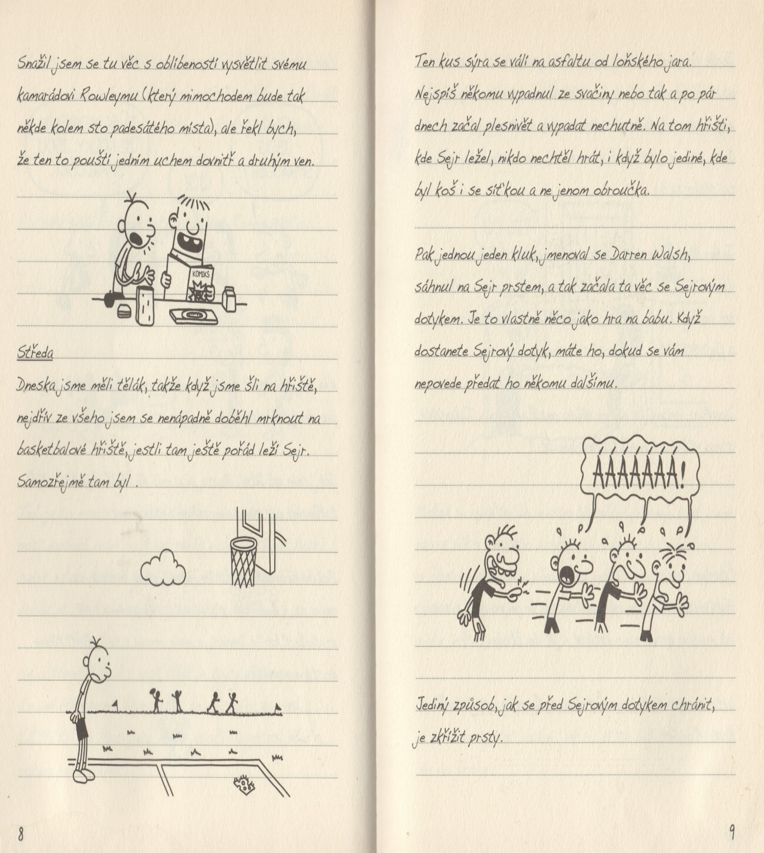
Obrázek 1 Úprava délky textu – originál
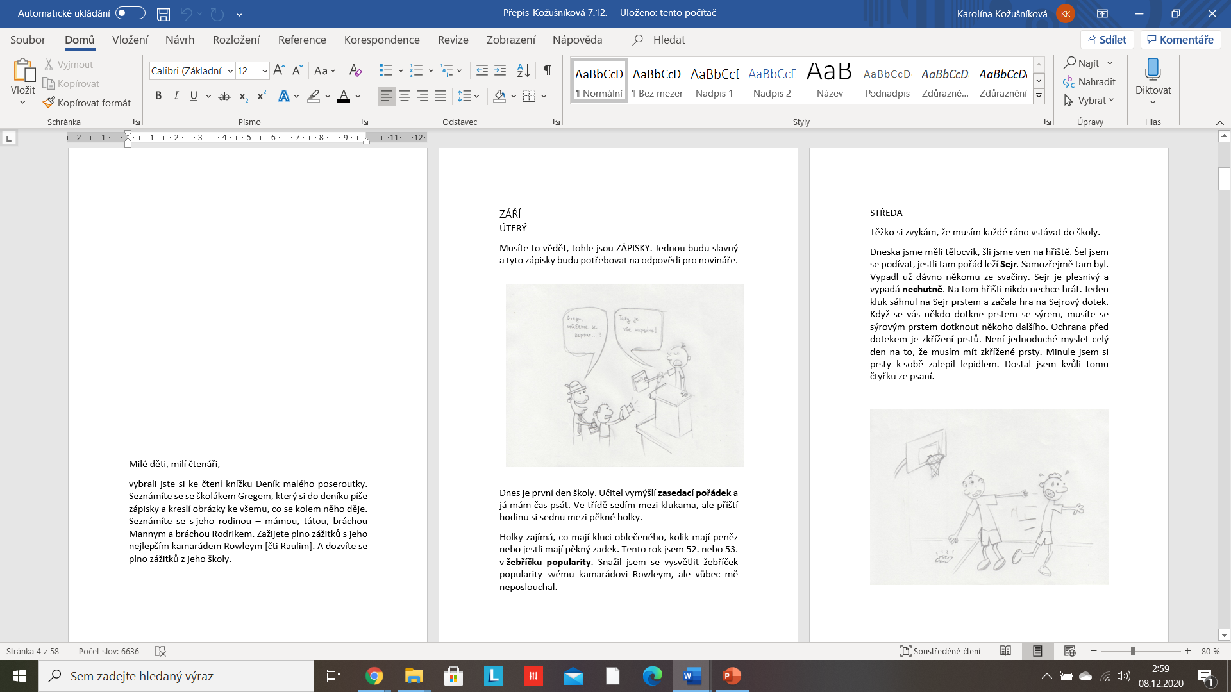
Obrázek 2: Úprava délky textu – přepis
Hlavní hrdina Greg popisuje své zážitky z domova a ze školy. Autorka přepisu se rozhodla po celou dobu zachovat stejné množství vystupujících osob – mámu, tátu, dva bratry, nejlepšího kamaráda a další 2 kamarády. V knize se objevovalo velké množství osob, které však byly zmíněny pouze jedenkrát, a proto příběhy s nimi byly vypuštěny, jelikož by mohly způsobit dezorientaci v textu. Vzhledem k tomu, že autorem knihy je americký spisovatel, bylo nutné úplně vynechat americká příjmení a nazývat hlavní hrdiny pouze křestními jmény, která byla také upravena do jednodušší podoby pro osoby se sluchovým postižením. Ze stejného důvodu se autorka rozhodla vypustit také jména vyučujících a uvést je pouze v obecné rovině – učitel tělocviku, učitelka hudební výchovy apod.
Křestní jména hlavních hrdinů byla pozměněna následovně:
- Greg Heffley – Greg,
- Rowley Jefferson – Rowley,
- Rodrick – Rodrik,
- Collin – Kolin.
V příběhu také vystupuje komiksová postavička Creighton, který byl přejmenován na Kevina.

Úprava sledu událostí
Jak již bylo zmíněno výše, hlavním úkolem přepisovatele je zachovat hlavní dějovou linii. Pro čtenáře se sluchovým postižením je proto žádoucí vynechat pasáže, které vybočují z chronologického sledu událostí a mohly by tak narušit koncentraci, ať už retrospektivně nebo vhledem do budoucnosti. Podle Daňové (2008) je někdy zapotřebí přeskupit, vynechat nebo sloučit některé kapitoly. Naopak pokud je některá kapitola příliš dlouhá, je možné ji rozčlenit do více částí a každou pojmenovat vlastním názvem, abychom čtenáře nezahltili velkým množstvím informací.
Deník malého poseroutky není typickým beletristickým dílem, kde autor vypráví příběh, který má pointu a vede k vyvrcholení v závěru knihy. Už z jejího názvu je zřejmé, že jde o deník, ve kterém autor popisuje své běžné dny a co v nich zažil. Přestože některé zážitky na sebe navazují, nedá se definovat jednoznačná pointa příběhu.
V originálním díle text postupuje převážně chronologicky. Hlavní postava Greg popisuje postupně jeden den za druhým, podle toho, kdy se mu stalo něco zajímavého. Výjimečně se vrací retrospektivně nebo popisuje něco z budoucnosti. Avšak aby autorka zamezila ztrátě orientace v textu, rozhodla se tyto pasáže z textu vyřadit úplně. Například:
„Září. Fakt dost těžko se mi zvyká na to, že je po létě a zas už musím každé ráno vstávat a jít do školy.
Léto zrovna skvěle nezačalo, za což může můj starší bratr Rodrick. Z prázdnin uběhlo teprve pár dní, když mě Rodrick vzbudil uprostřed noci. Řekl mi, že jsem prospal celé léto, ale že jsem se naštěstí vzbudil právě včas na první den školy. Možná si myslíte, že musím být pěkně pitomý, když jsem mu na něco takového skočil, ale Rodrick byl oblečený ve školní uniformě a předem mi nařídil budíka tak, aby to vypadalo, že je ráno. Zatáhlo závěsy, abych neviděl, že je venku tma.“
„Listopad. Myslím si, že když teď trošku zaberu, může se to hodit i později. Na jaře bude zase fotbalový blok, a když se dělíme na týmy, tak jeden hraje v tričkách a jeden bez. A já VŽDYCKY skončím v tom bez triček. Když si teď namakám nějaké ty svaly, bude to příští rok v dubnu vypadat úplně jinak.“
Jak již bylo zmíněno výše, kniha není členěna do jednotlivých kapitol. Autor vždy pouze napíše měsíc a následující jednotlivé dny, avšak nejsou považovány za názvy kapitol, v knize se nevyskytuje obsah. Kvůli přehlednosti a lepší orientaci v textu se autorka přepisu rozhodla rozdělit text do jednotlivých kapitol podle názvů měsíců. Deník je psán v době školního roku, tudíž začíná zářím a končí červnem.
Seznam vytvořených kapitol:
- Září,
- Říjen,
- Listopad,
- Prosinec,
- Leden,
- Únor,
- Březen,
- Duben,
- Květen,
- Červen.

Gramatická úprava textu
Český jazyk je jeden z nejtěžších jazyků pro naučení z důvodu mnoha výjimek a nepravidelností. Jednou z nejtěžších kategorii je gramatika s nepravidelnou flexí. Dítě, pro které není český jazyk přirozeným jazykem, má časté potíže s gramatickými kategoriemi (pád, číslo, rod vzor, osoba…), s rozlišováním významů vizuálně podobných slov, s rozpoznáním slov v různých kontextech a tvarech apod. (Daňová, 2008).
Daňová (ibid.) také upozorňuje, že je nezbytná znalost pravidel skladby vět. Při úpravě je proto nutné brát na to velký zřetel. Složité větné stavby, dlouhá rozvitá souvětí a velké množství vedlejších vět je nutné zkrátit pouze na jednoduché věty bez vícestupňových rozvitých větných členů. Je zapotřebí rozlišit klíčová slova, která jsou pro porozumění nezbytná, a slova ilustrační, která text pouze doplňují. Ilustrační slova bývají specifická pro autorův rukopis a dělají text charakteristickým a úplným vynecháním bychom změnili autenticitu autorova díla. Jsou také nezbytná pro nacházení klíčových slov dítětem a posouvají děj kupředu. Jednodušší text nemusí automaticky znamenat jednodušší pochopení. Text může být příliš abstraktní a vyžaduje velkou míru fantazie, postrádá na zajímavosti a vytrácí se napětí. Ilustrační slova jsou taktéž důležitá pro rozvoj slovní zásoby.
V knize se neobjevují složité výrazy či obtížná souvětí. V případě výskytu delších vět či souvětí je autorka přepisu přeformulovala do většího množství kratších, jednoduchých vět. Jelikož je autorem deníku 11letý kluk v pubertě, používá slang odpovídající jeho věku, proto bylo potřeba některé výrazy upravit do spisovného tvaru českého jazyka. Avšak je také zapotřebí některá slovní spojení zachovat, aby nedošlo ke ztrátě autenticity autorova díla.
„Dneska je první den školy a zrovna teď čekáme, jestli sebou učitel už konečně trochu hodí a dodělá zasedací pořádek. Tak mě napadlo, že zatím můžu klidně psát do téhle knížky, abych nějak zabil čas.“
Upravená verze – Dnes je první den školy. Učitel vymýšlí zasedací pořádek a já mám čas psát.
„Taky Rodrick to má u mámy rozlité. Manny sebral Rodrickovi jeden z jeho heavymetalových časopisů a na jedné stránce byl obrázek ženské v bikinách, jak leží na kapotě auta. A Manny vzal ten časopis ukázat do školky. Řekl bych, že máma nebyla vůbec nadšená, když jí odtamtud volali. Taky jsem ten časopis viděl, a upřímně řečeno, nebylo na něm nic, co by stálo za takový rámus. Jenže máma tyhle věci v domě nestrpí.“
Upravená verze – Ale doma má průšvih i Rodrik. Manny našel u Rodrika časopis. V časopise byl obrázek paní v plavkách, která ležela na autě. Manny vzal časopis ukázat do školky. Máma byla naštvaná, když ji ze školky volali. Takové obrázky nemůžou vidět malé děti ve školce. Rodrik se musel omluvit mámě, že si ten časopis koupil. Časopis byl pro dospělé a není vhodný pro děti.
Autor často na konci vět používá slovní spojení „a tak“. Jelikož by mohlo působit matoucně, ve většině případů bylo vypuštěno. Například:
„Bohužel jediná hra, kterou můžeme hrát jsou automobilové závody a tak. Jenže on kroužkoval úplně všechny věci v časopise – dokonce i ty nejdražší, jako elektrickou čtyřkolku a tak. Nakonec jsem našel pár věcí se svým jménem, ale většinou to byly knížky, ponožky a tak.“

Míra výslovnosti textu
Míra výslovnosti textu hraje další důležitou roli v tom, jak osobám se sluchovým postižením text zpřístupnit. Míra výslovnosti by měla být větší než obyčejně. Podmět bude ve většině případů vyjádřen přímo nebo v jednoznačných situacích může být vyjádřen zájmenem. V běžné komunikaci děti se sluchovým postižením používají zájmena já, ty, on, oni, avšak v textu jeví značný problém z důvodu nerozpoznání gramatických a sémantických významů ve větě. Není jim zřejmé, jaká osoba je zájmenem vyjádřena, užívání zájmen tedy může ztížit pochopení textu. Použití plnovýznamového podmětu ve větách za sebou může vypadat nevhodně, jednou z dalších možností je využití vhodných spojovacích výrazů v souvětích (Daňová, 2008).
Při adaptaci díla byl obzvlášť brán zřetel na vyjádření plnovýznamového podmětu ve větě. Ve výjimečných případech, ve kterých by nemělo dojít k nejistotě, zůstal podmět nevyjádřený či vyjádřen zájmenem:
„Dám je do obalu od Mannyho her a (jeho) Rowleyho táta nepozná, že v obalu jsou videohry.“

Přímá řeč
V příbězích se často vyskytuje velké množství dialogů mezi postavami, které jsou vyjádřeny přímou řečí. Jak bývá pravidlem, přímá řeč je uvedena uvozovkami a z tzv. uvozovací věty je zřejmé, kdo je interpretem. Pro lepší přehlednost a odlišení bývá uváděna na začátku nebo na konci věty, znázorněna jiným typem nebo velikostí písma. Pro ještě větší zjednodušení a přehlednost pro osoby se sluchovým postižením, je možné každou větu dialogu znázornit na samostatném řádku. Pokud do dialogu vstupuje vypravěč či jiná osoba současně, je na zvážení, zda tento dialog do úpravy zařadit nebo jej zjednodušit pro lepší porozumění (Souralová, 2002).
Přímá řeč se v originální verzi knihy nevyskytuje často. Autor využíval k vyjádření přímé řeči obrázky, kdy je jasně zřejmé, kdo je mluvící osobou, což by bylo pro osoby se sluchovým postižením jednodušší k identifikaci osob. Avšak většina přímých řečí a obrázků s nimi souvisejících byla z přepisu vypuštěna, jelikož byly vynechány také příběhy, ve kterých se přímé řeči vyskytují.
Obrázek 3: Přímá řeč
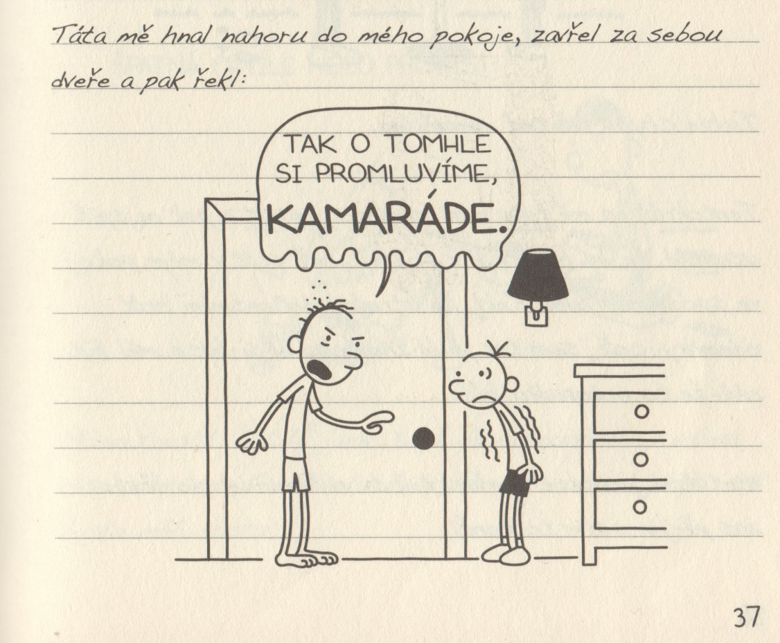
Ukázka, kdy přímá řeč vyjádřena ilustrací, byla převedena v přepisu do psané formy. Přímá řeč je napsaná na samostatném řádku pro lepší přehlednost.
„Po vyučování přišel Rowley ke mně a ptá se.
„Chceš si jít k nám domů hrát?“
Říkám mu, že už nejsem malé dítě a nehraju si. Ale neposlouchá mě.“

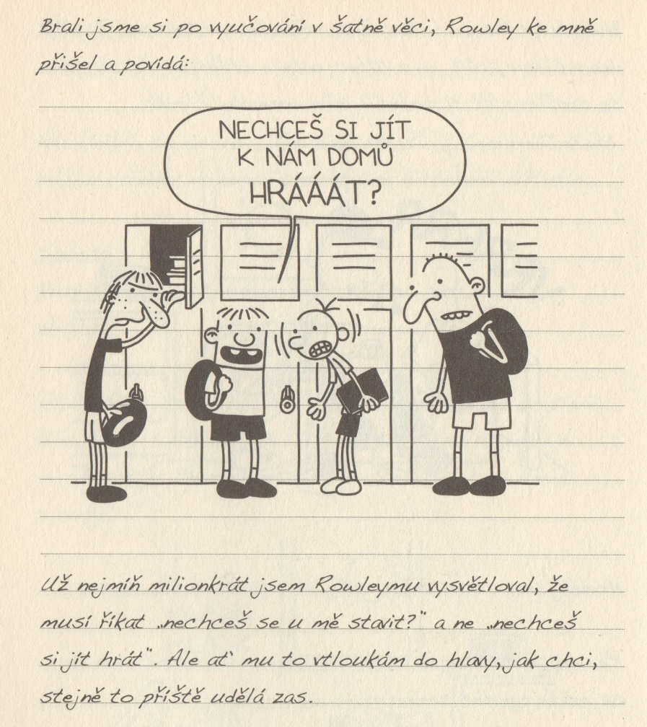
Tvorba vysvětlivek
Obrázek 4: Přímá řeč 2
Vysvětlivky tvoří jednu z nejdůležitějších částí přepsaného textu knihy. Vybrat slova, která budou objasněna není jednoduchý úkol. Jednou z možností je nechat vybrat slova děti, které čtou text při kontrole. Děti často samy upozorní na slovo, které neznají. Nežádoucí je situace, kdy každé dítě vyznačí v textu jiná slova a autor přepisu musí zvolit, která slova se rozhodne vysvětlit. Větší pozornost dáváme dětem, které mají se čtením výraznější obtíže. Další možností je vybrat slova rovnou autorem při přepisu a dát je dětem ke kontrole, zda-li jsou pro ně slova známá a pochopí jejich význam bez vysvětlení ani v kontextu. Vysvětlit slova jednoduše, výstižně, s omezenou slovní zásobou, je obtížné. Je zapotřebí zvolit takovou interpretaci, která bude jednoznačná pro čtenáře daného věku a jazykových kompetencí. K tomu mohou pomoci obrázkové slovníky, defektologický slovník a jiná podobná literatura (Daňová, 2008; Souralová, 2002).
Podle Daňové (2008) mají odborníci na vysvětlivky v textu různé názory. Někteří se domnívají, že jejich použití vypovídá o nedostatečné schopnosti autora přepisu díla, jiní je považují za přínosné, jelikož mohou usnadnit porozumění textu. Vysvětlivky bývají obzvlášť důležité pro objasnění méně frekventovaných slov, knižních, lidových, historických či zastaralých výrazů. Mohou posloužit také k rozvoji slovní zásoby čtenáře.
Možností, kde zařadit vysvětlivky je mnoho. Je nutno brát v potaz, jak často se vybraná slova vyskytují, je-li potřeba je vysvětlit hned na dané stránce, na konci kapitoly nebo na konci celé knihy.
Vysvětlivky na konci knihy za poslední kapitolu abecedně nebo abecedně podle kapitol mohou nést úskalí zdlouhavého listování a náročného vyhledávání. Je potřeba myslet na to, že čtenář bude chtít znát výraz ihned bez velké námahy.
Vysvětlivky na konci každé kapitoly jsou pro čtenáře snazší ve vyhledávání než vysvětlivky až na konci celé knihy v seznamu. Obsahují pouze ta slova, která se vyskytují v dané kapitole, seřazené abecedně nebo v pořadí, jak jdou za sebou v textu. Avšak i zde může nastat problém ve ztrátě pozornosti, jelikož čtenář musí v knize listovat.
Vysvětlivky na stejné straně jako marginálie tvoří jednu z jednoduchých možností vysvětlivek. Nevýhodou je nedostatek místa, poslouží proto pouze u kratších vysvětlivek, které jsou často tvořeny synonymy.
Vysvětlivky na spodní části aktuální strany jsou vhodné pro delší vysvětlení či obrázek.
Vysvětlivky na prázdné levé straně mohou být využity, pokud je přepisovaný text umístěn pouze na pravé straně knihy.
Při výběru formy vysvětlivek vždy záleží na množství vybraných slov a způsobu, jak budeme daná slova vysvětlovat. Pokud jsou definice delší, obrázky vyžadují více místa, doporučuje se použití prázdné strany či využití místa na konci každé kapitoly. Musíme brát v potaz také věk dítěte, aby v průběhu čtení nedošlo ke ztrátě zájmu. Pro menší děti je žádoucí vysvětlení formou obrázku či synonym, které přispívají ke snazšímu porozumění a na první pohled malého čtenáře neodradí. U starších dětí si můžeme dovolit definice, delší vysvětlení či kombinaci obrázku s textem (Daňová, 2008).
Daňová (ibid.) také upozorňuje, že je ke zvážení, v jakém tvaru budeme slova vysvětlovat. Zda budeme významy slov definovat ve tvaru, ve kterém jsou vyjádřeny v textu, nebo je převedeme do základního tvaru. Jak již bylo zmíněno, dětem se sluchovým postižením činí problémy flexe již známých slov. Je možné kombinovat oba dva způsoby dohromady, aby si dítě osvojilo slovo v různých tvarech, avšak vysvětlivky tak mohou nabírat na rozsahu, což může čtenáře odradit. Také se musíme rozhodnout, jak budeme daná slova v textu zvýrazňovat. Lze je vyznačit podtržením, tučným písmem nebo barevně. Důležitá je přehlednost a jednoznačnost.
V některých případech je žádoucí vytvořit na začátku knihy předmluvu. Můžeme čtenáře seznámit s hlavními postavami a s prostředím, ve kterém se děj odehrává. Předmluvu můžeme doplnit také vhodnou ilustrací. Jak již bylo zmíněno, identifikace postav s portrétem osoby usnadňuje porozumění. Můžeme také zahrnout specifika knihy, která by pro čtenáře mohla být matoucí a vyžadují objasnění. Často se vyskytuje u pohádek, kdy se děti setkávají s nadpřirozenými bytostmi, kouzly apod. (Daňová, 2008).
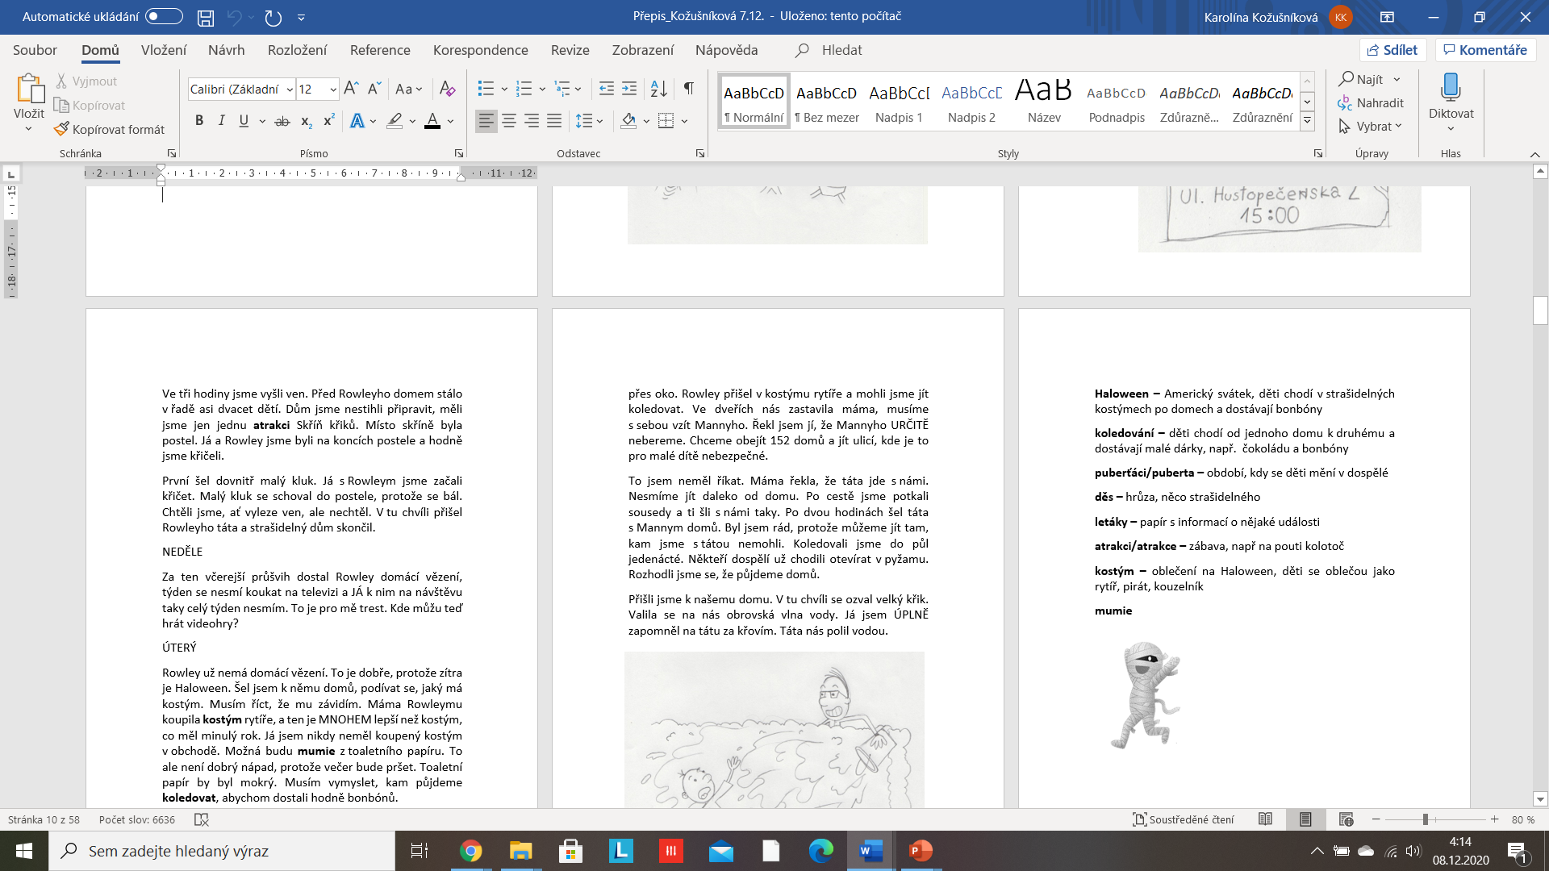
Tvorba vysvětlivek je jedna z nejtěžších částí při tvorbě přepisu díla. Vybrat způsob, který by byl nejvhodnější je zásadní a prvotní úkol. Autorka přepisu si nejdříve vyznačila slova, která jsou zapotřebí objasnit. Dle množství vyznačených slov následně určila, jaký typ vysvětlivek použije. Jelikož se slova nevyskytovala na každé straně a jejich množství se na jednotlivých stranách lišilo, zvolila vysvětlivky vždy na konci každé kapitoly pro přehlednost. Zároveň je seřadila podle toho, jak se v textu za sebou vyskytují. Jelikož je kniha určená starším dětem, zvolila převážně slovní definice vysvětlivek, ale u některých slov bylo jednodušší pro porozumění zvolit obrázek. Například:

Obrázek 5: Vysvětlivky (Pixabay.com)
Při vysvětlování se autorka rozhodla použít tvar slova, ve kterém se vyskytuje v textu, ale zároveň jej vyjádřit také v základním tvaru (v 1. pádu jednotného čísla u podstatných jmen, či v infinitivu u sloves). Například:
schytá/schytat – rodiče ho potrestají
porazil/porazit – vyhrát nad někým
puberťáci/puberta – období, kdy se děti mění v dospělé
atrakci/atrakce – zábava, např. na pouti kolotoč
podrazil/podrazit/podraz – nedodržet slovo, podvést někoho

Metonymie, metafory, fráze a přísloví
V příbězích se můžeme také často setkat s metaforami nebo s metonymiemi. Metaforu a metonymii definuje Daňová (2008, s. 45) jako: „přenesené, obrazné pojmenování na základě podobnosti (např. hlava rodiny), metonymie je rovněž přenesené pojmenování, které však vzniká na základě věcné souvislosti.“
Podle Daňové (ibid.) je užití jazykové metafory přirozené, jelikož usnadňuje vyjádření a porozumění. Některé situace nelze dostatečně popsat slovy, ale komparace k něčemu známému to dokáže jednoduše vystihnout. Pokud se čtenář se sluchovým postižením s metaforami, metonymiemi dříve nesetkal, mohou při čtení způsobit problémy s porozuměním. Nejjednodušší vysvětlení je přirovnání k něčemu z jeho života, s čím se už setkal. Doslovné popisné vyjádření situace by mohlo být složité a nemuselo by vést ke kýženému pochopení.
Stejnou kategorii tvoří také frazémy – přirovnání, rčení, pořekadla, pranostiky. Tato slovní spojení jsou těžko upravitelná, obsahují obecně platné zásady nebo zkušenosti, např. „vzal to do svých rukou“ (Souralová, 2002).
Mezi frazémy můžeme řadit také přísloví, které je složeno ze dvou částí. První část něco oznamuje, druhá část z něj vyvozuje ponaučení. Význam přísloví lze zobrazit pomocí příběhu. Tradiční frazémy bývají součástí výuky českého jazyka a literatury, kde jsou vysvětleny, tudíž můžeme předpokládat jejich znalost u nejčastěji využívaných frazémů v běžné řeči.
Souralová (2002) doplňuje, že frazémy jsou pro osoby se sluchovým postižením nejobtížněji pochopitelné ze všech uvedených kategorií jazykových prostředků. Při úpravě literárního díla je žádoucí se rozhodnout, které frazémy budou vysvětleny či zjednodušeny a které je jednodušší a možné vypustit úplně.
Osoby se sluchovým postižením nejsou vzhledem ke svému postižení schopny pochopit jazykové metafory, které jsou vytvořeny na základě využití sluchu (např. „slyšet trávu růst“ apod.). Nejčastěji používají přenesená pojmenování, která se učí zpaměti a mechanicky (Souralová, 2002).
V původním znění se setkáme v textu s metaforami a metonymiemi, avšak jelikož se jedná o vyprávění kluka v pubertálním věku, nevyužívá je často. V některých případech došlo k úplnému vypuštění z důvodu složitého porozumění či vysvětlení, některé byly zachovány za účelem rozšíření slovní zásoby osoby se sluchovým postižením.
Metafora, která se vyskytuje v původním textu a byla také zachována v přepisu díla „Máma a táta chrání Mannyho, jako by byl princ nebo tak něco.“
Frazémy se vyskytují v originálním znění ve větším množství než metafory či metonymie. Některé byly zachovány kvůli autenticity díla a obtížné substituce stejnovýznamovým slovem či větou, a také z důvodu rozšíření zásoby čtenáře. Avšak pro porozumění bylo nutné je vysvětlit.
„Táta a máma mi asi nepomůžou. To znamená, že jako vždy budu muset vzít věci do vlastních rukou.“
vzít věci do vlastních rukou – spoléhat sám na sebe
„Ale při obědě se všichni smáli nad komiksem, tak jsem si taky jedny noviny vzal. Když jsem je otevřel, nevěřil jsem vlastním očím.“
Nevěřil jsem vlastním očím – nevěřil jsem tomu

Ilustrace v upraveném textu
Vztah čtenáře ke knize velkým způsobem ovlivňuje vizuální stránka a ilustrace. U osob se sluchovým postižením hraje o to větší roli, jelikož jim může usnadnit porozumění textu, pokud jsou ilustrace tvořeny na míru, obzvlášť u dětí. Ilustrace mohou pomoci lépe si představit obsah knihy, lépe se v textu orientovat a rychleji pochopit souvislosti a vztahy mezi nimi (Daňová, 2008; Souralová, 2002).
Podle Daňové (2008) a Souralové (2002) můžeme ilustrace v knize rozčlenit na tři druhy:
- umělecky zaměřená ilustrace – dokresluje atmosféru příběhu nezávisle na tom, pro koho je kniha tvořena. Pochopení příběhu je jednodušší, pokud čtenáři mají jednoznačnou představu o jednotlivých postavách. V upraveném textu nemohou být využity originální ilustrace z důvodu autorských práv. Mohou je vytvořit sami autoři přepisu, kolegové či sami čtenáři, kteří se účastní kontroly přepisu.
- ilustrace k vysvětlení neznámých slov – druh ilustrace, která bývá využívaná jako součást vysvětlivek, které jsou v tomto případě nezastupitelné. Obrázky bývají jednoduché a dobře pochopitelné.
- ilustrace k lepšímu pochopení děje – v určitých případech je vyjádření jazykovými prostředky komplikované a ilustrace mohou usnadnit pochopení děje.
„Vzhledem k tomu, že ilustrace jsou pro sluchově postiženého čtenáře v mnoha případech zdrojem především kognitivního vnímání reality, je lépe volit takové obrázky, které popisovanou skutečnost věrně vystihují“ (Souralová, 2002, s. 37).
Souralová (ibid.) doporučuje pro osoby se sluchovým postižením vytvořit portréty hlavních osob, což bude vést k větší motivaci ke čtení. Pokud mají hlavní postavy cizí jména, usnadní portréty jejich identifikaci. Červinková (2002) tvrdí, že ilustrace zasazené v textu pomáhají čtenáři se sluchovým postižením vizuálně vnímat okolní svět. Předávané informace je možné vizuálně rozdělit organizací textu v prostoru nebo různými typy a velikostmi písma.
Kniha je velmi specifická, co se týče ilustrací, jelikož je jimi tvořena z poloviční části. Autor knihy je zároveň také ilustrátorem. Z důvodu dodržení autorských práv bylo nutné vytvořit ilustrace samostatně. Veškeré ilustrace proto byly vytvořeny kamarádem autorky diplomové práce a patří mu také za to obrovský dík. Počet ilustrací byl snížen oproti originálu, avšak byly vytvořeny tak, aby posloužily k doplnění děje a srozumitelnosti a zároveň zachovaly autentičnost deníku.
Autorka adaptace literárního díla umístila první ilustraci hned při představení hlavních hrdinů knihy, kterou vytvořila sama. Usnadňuje tak prvotní identifikaci postav osobám se sluchovým postižením.

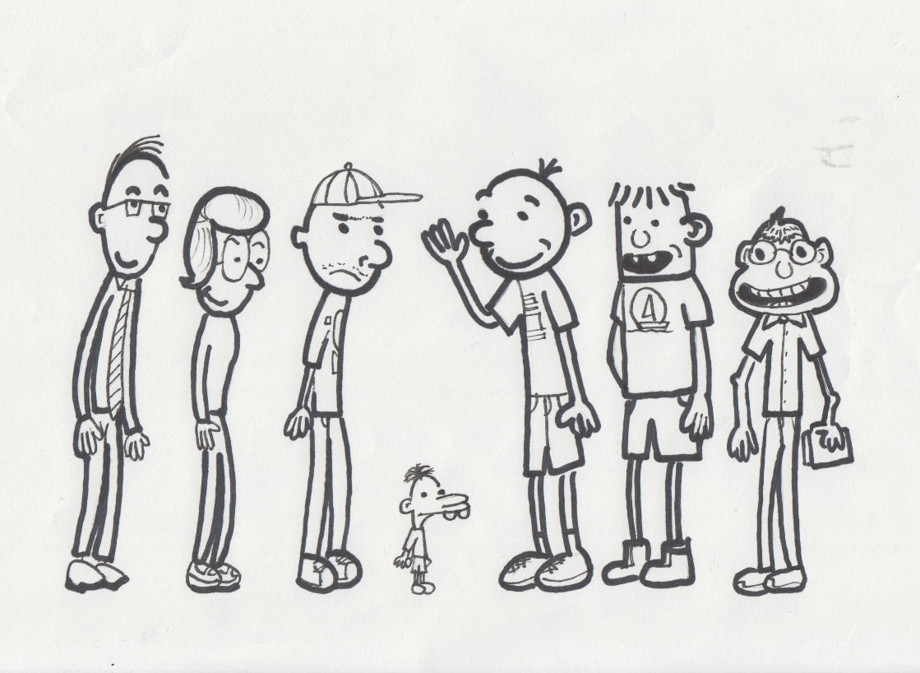
Obrázek 6: Úvodní ilustrace
Téměř každý odstavec v knize je doprovázen ilustrací, ať už umělecky zaměřenou či k lepšímu pochopení děje. V některých případech ilustrace pouze dokresluje daný zážitek, příběh, viz. obrázek č. 7, kdy Greg popisuje zážitek se Sejrem a následně ho doplňuje ilustrací.
V dalších případech jsou ilustrace využity jako součást děje a při jejich vypuštění by nebyla pochopena pointa sdělení, obrázky č. 8 a 9. Avšak tento typ ilustrací byl v případě přepisu většinou vypuštěn, jelikož byl součástí příběhů, které byly z přepisu také vymazány.
Další ilustrace byly vytvořeny místo přímých řečí, kdy je jednoznačně zřejmé, kdo je autorem výroku. Těmto typům ilustrací je věnovaná samostatná podkapitola 5.2.5. Přímá řeč.
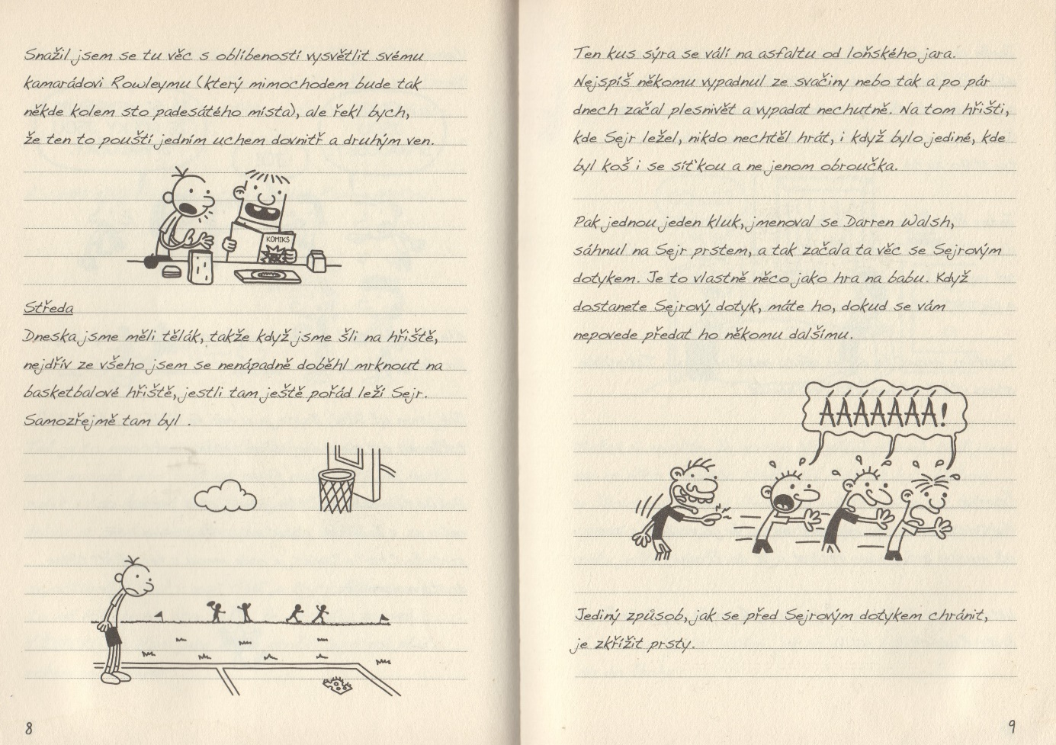
Obrázek 7: Ilustrace – Sejr
Ilustrace, které nahrazují popis dané situace bez většího slovního komentáře, pouze s doplňujícími informacemi.
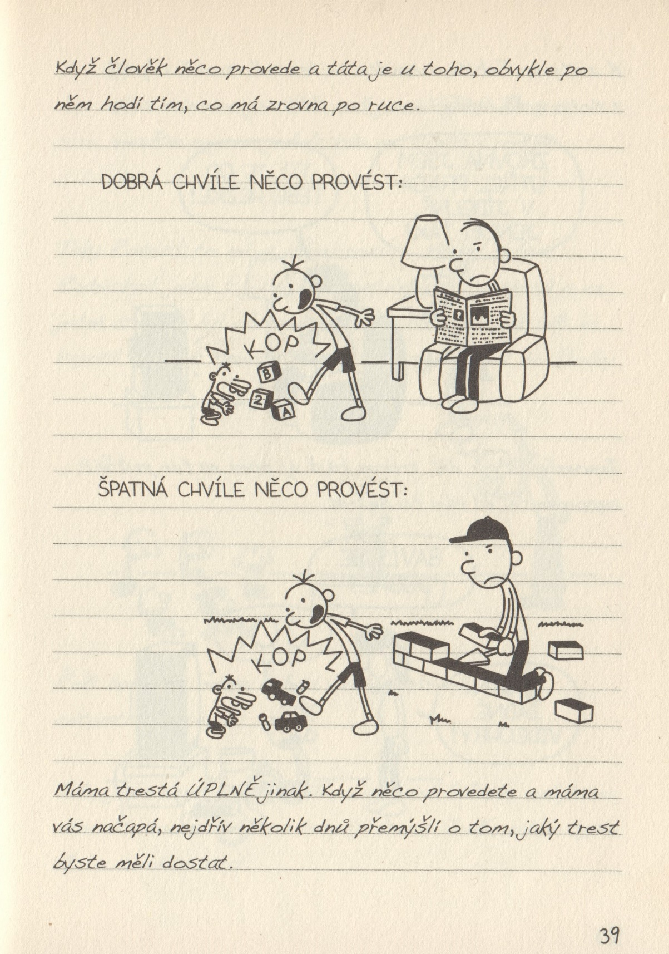
Obrázek 8: Doplnění děje obrázky
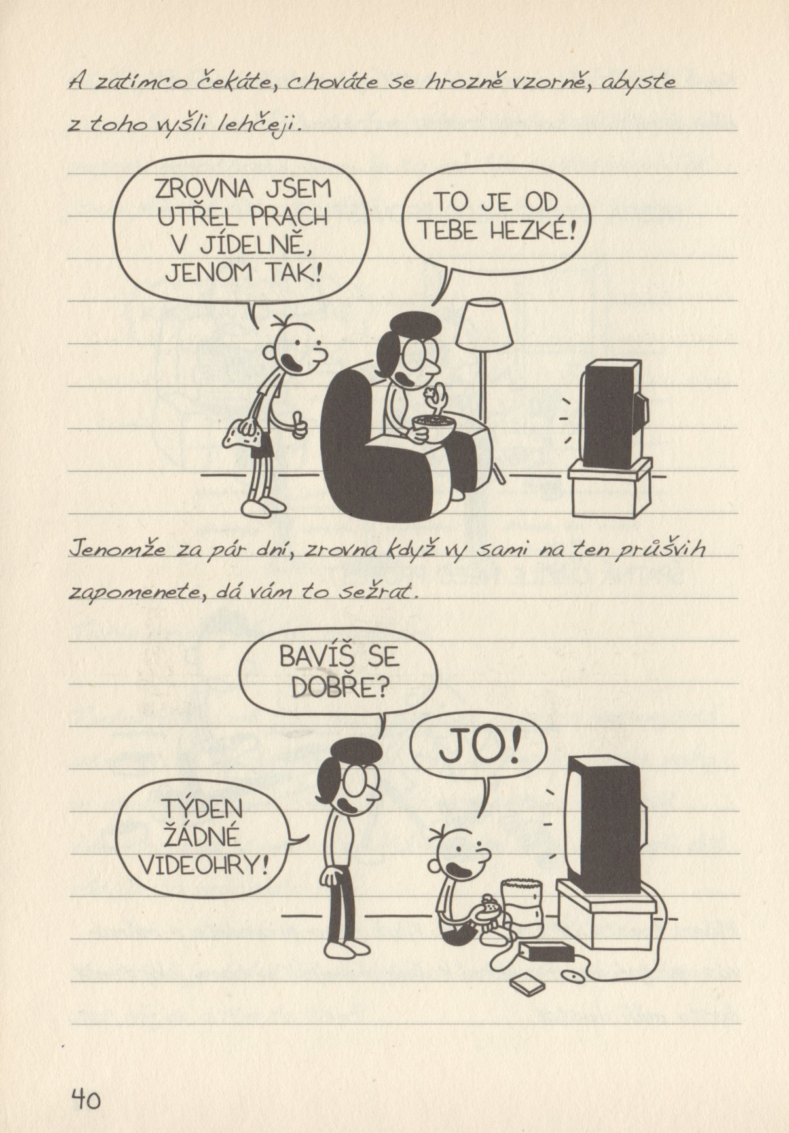
Obrázek 9: Doplnění děje obrázky 2

Autor textu často popisuje děj velice detailně a k němu připojuje obrázky. Při přepisu knihy dochází ke zkracování děje, a tudíž k vypuštění některých ilustrací. Aby byl děj i nadále doprovázen obrázky, je žádoucí vytvořit ilustrace, které spojí více obrázků dohromady, viz. příhoda s tátou na Halloween, kdy je začátek příběhu popisován o několik stránek dříve doprovázen plno ilustracemi a následně na něj navazuje o pár stránek dál.
Strana 49: „Táta má Haloween taky rád, ale z jiného důvodu. Ten večer, když všichni ostatní rodiče rozdávají bonbóny, táta se schovává za křovím s popelnicí plnou vody. Když kolem našich vrátek procházejí nějací puberťáci, tak je zlije.
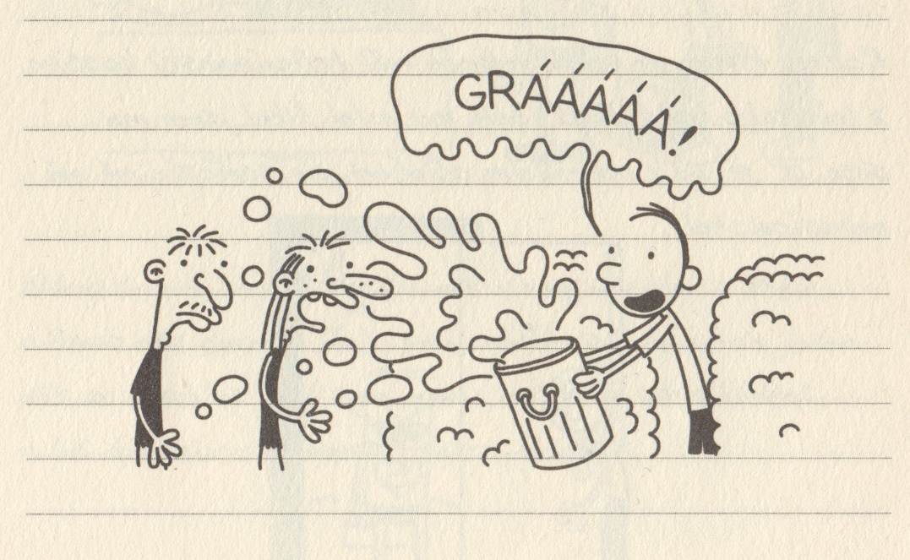
Obrázek 10: Voda 1
Nevím, jestli táta chápe, jak má vlastně Haloween vypadat. Ale já mu radost kazit nebudu.“
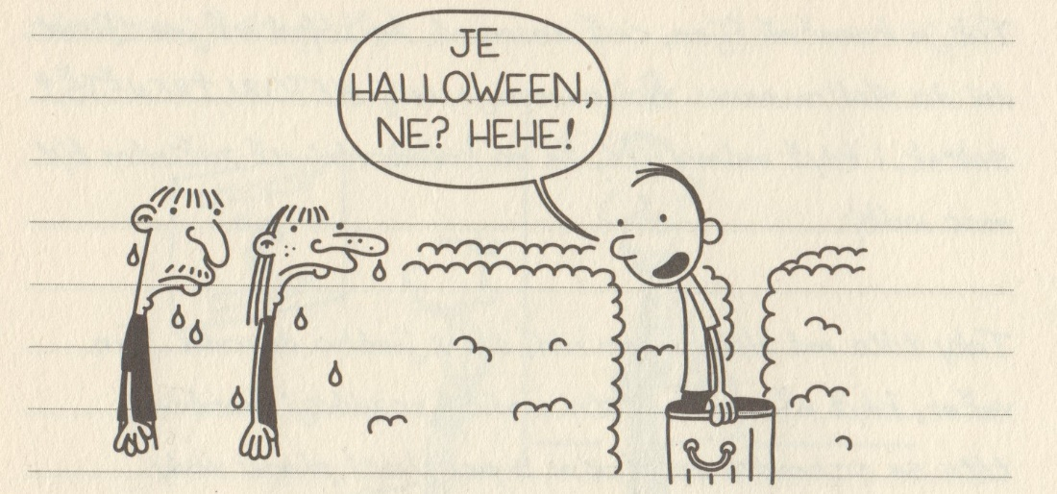
Obrázek 11: Voda 2
Upravený text bez ilustrací: „Táta má taky Haloween rád. Nedává bonbóny dětem jako ostatní rodiče. Schovává se za křoví s velkým kyblíkem plným vody a když kolem jdou puberťáci, tak je polije.“
Strana 74: „Oba jsme zůstali ve střehu až do chvíle, kdy jsme vběhli k nám na příjezdovou cestu.“
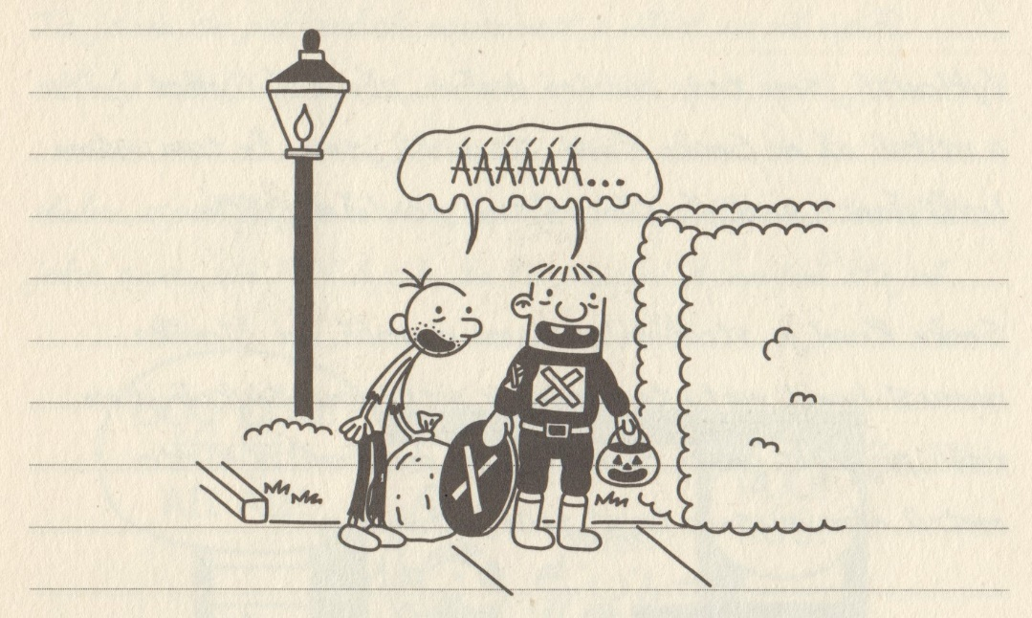
Obrázek 12: Voda 3
„Jenže v tom momentě se ozval hrozný řev a my jsme uviděli, že se na nás řítí obrovská vlna vody.“
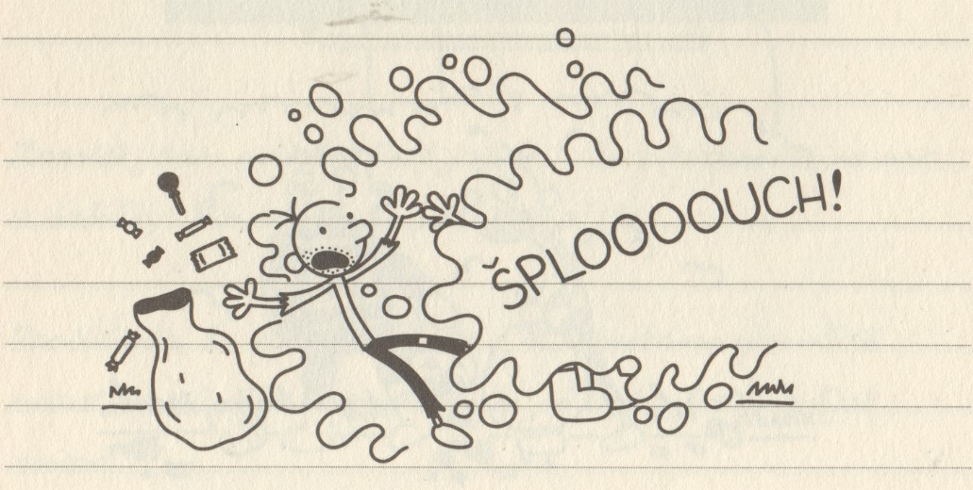
Obrázek 13: Voda 4
„Já jsem ÚPLNĚ zapomněl na tátu, a pěkně jsme to odnesli.“
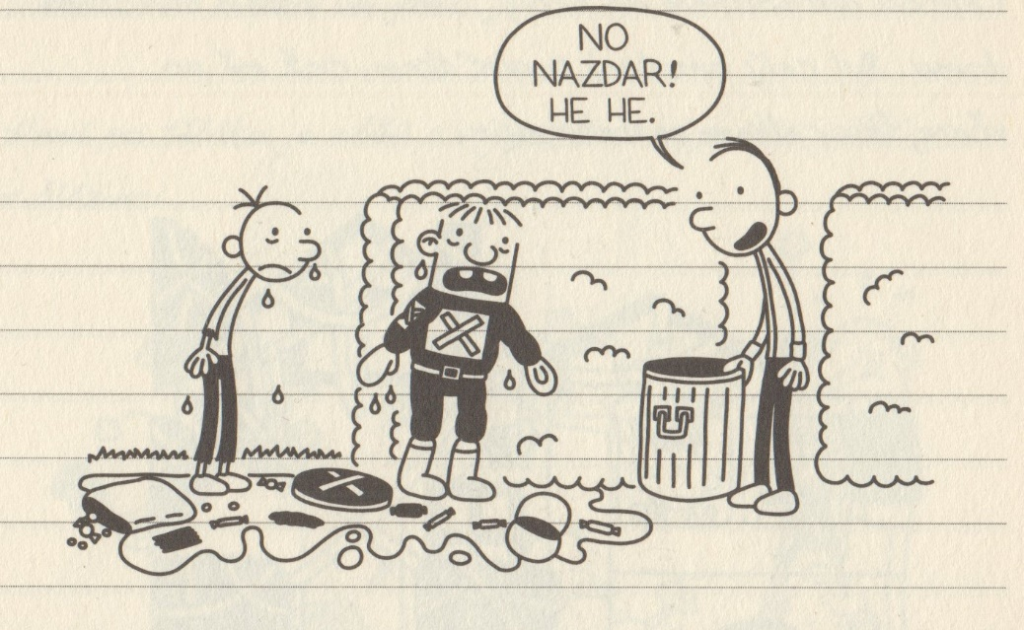
Obrázek 14: Voda 5
Upravený text s ilustrací: „Přišli jsme k našemu domu. V tu chvíli se ozval velký křik. Valila se na nás obrovská vlna vody. Já jsem ÚPLNĚ zapomněl na tátu za křovím. Táta nás polil vodou.“
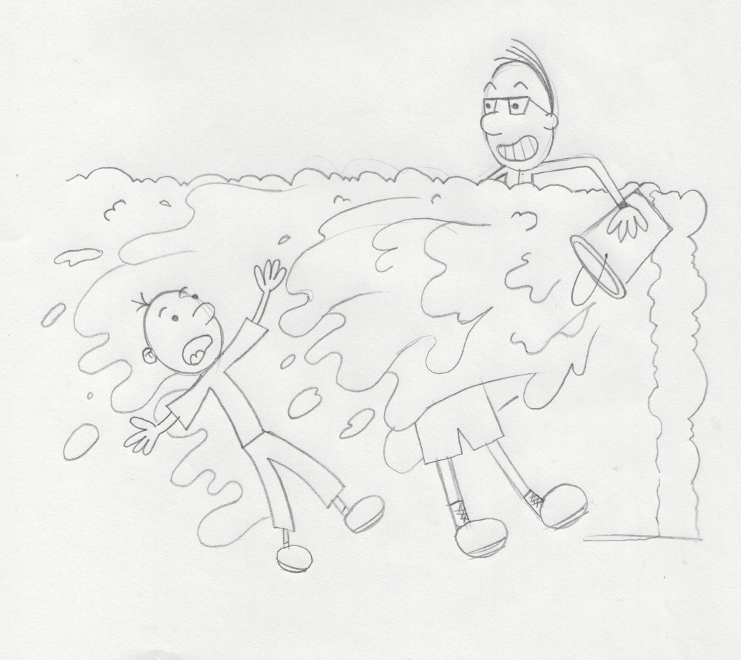
Obrázek 15: Voda přepis

Ověření srozumitelnosti upraveného textu a jeho zhodnocení
„Upravený text je vždy výsledkem kompromisu mezi výchozím textem a jazykovými možnostmi čtenáře, pro kterého je vytvářen. Při práci bychom si měli být neustále vědomi toho, že naším úkolem je plně zprostředkovat čtenáři původní literární předlohu. Proto musíme usilovat o odpovídající ztvárnění originální předlohy, nikoliv o vytvoření nového díla“ (Daňová, 2008, s. 53).
Při kontrolní fázi upraveného textu je nezbytná dlouhodobá spolupráce autora přepisu, dětí a osob, které děti dobře znají. Pokud je kniha přepisována pro určité dítě, skupinu dětí, které již známe dlouhodobě, je tvorba jednodušší, jelikož známe jejich slovní zásobu a zájmy. Pokud nemáme předem vybrané dítě, pro které přepis tvoříme, je žádoucí mít u sebe při kontrole osobu, která dítě dobře zná, rodiče či učitelku (Daňová, 2008).
Daňová (ibid.) doporučuje znát typy textů, se kterými mají děti již z dřívějška zkušenosti a také jejich délku. Našim cílem není zprostředkovat co nejdelší knihu, ale probudit v dítěti zájem o četbu a její porozumění.
Ověřování srozumitelnosti přepisu probíhá několikrát, nejedná se o jednorázovou akci. Na začátku je výhodné si stanovit, kdy a jak bude kontrola probíhat. Pokud probíhá šetření ve škole, stanovit si pravidelná setkání, např. v hodinách českého jazyka. Neexistují jednotná pravidla, vždy záleží na komunikaci mezi přepisovatelem a vyučujícím. Kontrolu může provádět přepisovatel sám, či požádat o něj vyučující a sám může pozorovat reakce dětí (Daňová, 2008).
Existuje mnoho možností, jak si ověřit srozumitelnost textu, avšak vždy závisí na mnoha faktorech, nejčastěji na věku dítěte, jazykové kompetenci, schopnosti porozumět otázce, vytvořit a vyjádřit odpověď. U dětí často nestačí pouze otázka, zda textu rozumí. Je potřeba vytvářet různé způsoby ověření, které můžeme zároveň mezi sebou kombinovat. Nesmíme zapomínat na to, že veškerá práce by měla být i přesto pro děti zábavou a měla by jim přinášet radost.
Daňová (2008) vysvětluje určité metody, které lze využít. První tři můžeme využít bez ohledu na věk a úroveň čtení, u dalších tří je vyžadován vyšší stupeň osvojení jazyka, rozvinutá slovní zásoba a znalost jazykových prostředků.

Metody podle Daňové (2008):
- Reprodukce přečteného je přirozená metoda, která bývá využívána i v běžných situacích, kdy potřebujeme zjistit, zda daná osoba porozuměla textu, sdělení. Vyžaduje dobrou aktivní znalost jazyka.
- Ověření porozumění pomocí obrázků je lehčí forma kontroly využívaná především u menších dětí. Dětem předložíme určité obrázky, které souvisí/nesouvisí s textem a jejich úkolem je vybrat, které k příběhu patří, případně je seřadit v dějovou osnovu. Další možností je také kresba, kdy dítě samo nakreslí, čeho se text týkal.
- Jazyková cvičení, jinak také doplňovací, ve kterých dítě doplňuje slova do věty nebo věty do souvislého textu. Jednodušší verze je vybírání slov z uvedených možností, u větších dětí je možné nechat vymyslet chybějící slovo.
- Odpovědi na otázky jsou účinnou formou zpětné kontroly, avšak mají také mnoho úskalí. Otázky mohou být kladeny písemně, ústně nebo ve znakovém jazyce. Při písemné odpovědi nedokážeme jednoznačně určit, zda dítě nepochopilo přepisovaný text, otázku nebo špatně odpovědělo z důvodu nedostatečné slovní zásoby. Může také docházet k bezmyšlenkovitému opisu vět přímo z textu.
- Metody vyžadující samostatné, tvůrčí myšlení jsou náročnější metodou ověření. Čtenář může pokračovat dále v příběhu, vyvodit závěr či se pokusit vymyslet nadpisy.
- Systém nadpisů je nejnáročnější metoda pro ověření srozumitelnosti. Delší text rozdělíme na kratší odstavce a vytvoříme lístečky s nadpisy, které musí čtenář přiřadit k textu. Úspěšnost úkolu závisí na porozumění textu.
Po posledním ověření finální verze upraveného textu je zapotřebí zhodnotit upravený text. Jaké byly naše očekávání a předpoklady a zda výsledek splnil účel, pro který byl vytvořen.

Limity práce
Hlavním cílem této diplomové práce bylo vytvořit adaptaci literárního beletristického díla s názvem Deník malého poseroutky. Dílčím cílem bylo ověření srozumitelnosti a následné zhodnocení díla s dětmi se sluchovým postižením.
Autorka přepisu se dostala do situace, kterou dříve nikdo nepředpokládal, s čímž vznikly neočekávané limity práce, a proto je této situaci věnovaná samostatná podkapitola.
Autorka si uvědomuje, že limity práce významným způsobem a do velké míry zasáhly do kontroly srozumitelnosti adaptace literárního díla. Bohužel neměla možnost uskutečnit původní plán, a to provést kontrolu srozumitelnosti a zhodnocení díla ve školách pro sluchově postižené či s dětmi, které byly zařazeny v rámci inkluze do běžných základních škol.
Celá situace vznikla kvůli pandemii COVID – 19, která i nadále probíhá ve světě i v České republice. Na základě ústavního zákona č. 110/1998 SB., o bezpečnosti České republiky byl vyhlášen 5. října 2020 na území České republiky nouzový stav, který je i nadále prodlužován a není zřejmé, kdy dojde k jeho ukončení (Informační centrum vlády, 2020). V rámci vyhlášení nouzového stavu došlo k uzavření škol pro prezenční výuku. Školy pro sluchově postižené byly uzavřeny kratší dobu než běžné školy, ale výuka neprobíhala standartním způsobem. Vzhledem k charakteru praktické části práce, která měla také probíhat ve školách s dětmi, byla autorka diplomové práce nucena pozměnit plány, jelikož kontrola nemohla probíhat ve školách, ale musela probíhat online.
Autorka se snažila zkontaktovat vyučující na základní škole pro sluchově postižené, bohužel bez odezvy. Následně se jí podařilo spojit s asistentkou pedagoga, která pracuje v běžné ZŠ s dvěma dětmi se sluchovým postižením. V tomto případě byl problém kvůli nedostačujícím schopnostem dětí. Chlapec, 11 let, dostal sluchadla až v 7 letech, tudíž jeho slovní zásoba a jazykové kompetence nedosahovaly požadované a potřebné úrovně, aby došlo k porozumění přepisovaného díla. Dívka, 9 let, měla voperovaný kochleární implantát v raném věku a její slovní zásoba a jazykové kompetence postupují adekvátně k věku, avšak kvůli příliš nízkému věku je také nevyhovující pro kontrolu přepisu.

ZÁVĚR
Diplomová práce na téma „Úprava beletrie pro čtenáře se sluchovým postižením“ si kladla za cíl vytvořit adaptaci literárního díla pro děti se sluchovým postižením, který byl splněn. Následným dílčím cílem bylo ověření srozumitelnosti a celkové zhodnocení přepisu díla. Ke splnění dílčího cíle došlo, avšak v pozměněné verzi, než bylo původně plánované, jelikož kontrola nemohla probíhat s dětmi ve školách.
V první části diplomové práce byly vymezeny teoretické aspekty vedoucí k vypracování praktické části diplomové práce. První kapitola se zaměřuje na obecnou rovinu sluchového postižení, vymezení jednotlivých definic, terminologii surdopedických pojmů, rozdělení klasifikací a zjištění počtu osob se sluchovým postižením. Autorka se rozhodla zařadit poslední podkapitolu z důvodu neinformovanosti svého okolí a celkově intaktní populace o tomto postižení a počtu osob se SP. Druhá kapitola je věnovaná komunikaci, komunikačním systémům, které používají osoby se sluchovým postižením a kompenzačním pomůckám. Třetí a čtvrtá kapitola se zabývá čtením, jak z hlediska intaktní populace, tak u osob se sluchovým postižením. Jaký význam má čtení, jaké jsou předpoklady pro úspěšné čtení a jaké strategie jsou využívány při recepci psaných textů. Z hlediska čtení u osob se sluchovým postižením se autorka zabývala významem čtení a jeho výukou. Byly rozebrány problémy, se kterými se při čtení potýkají a jak následně podpořit a motivovat děti se sluchovým postižením k četbě.
Praktická část je zaměřena čistě na proces přepisu literárního díla. Je věnována přípravné fázi úpravy textu a výběru literární předlohy. Následně jsou postupně rozebírány jednotlivé fáze úpravy textu, ověření srozumitelnosti, zhodnocení a limity práce.
Autorka doufá, že její adaptace literárního díla bude využívaná a stane se přínosnou pro rozvoj čtení u dětí se SP. Dále by byla ráda, kdyby její práce byla také inspirací pro další studenty a motivovala by k přepisu jiného literárního díla či tvorbě dalších kvalifikačních prací na toto téma.

SEZNAM POUŽITÝCH ZDROJŮ
BASLEROVÁ, P., J. MICHALÍK a L. FELCMANOVÁ. 2020. Katalog podpůrných opatření: obecná část: pro žáky s potřebou podpory ve vzdělávání. 2., přepracované a rozšířené vydání. Olomouc: Univerzita Palackého v Olomouci. ISBN 978-80-244-5717-8.
BARVÍKOVÁ, J. et al. 2015. Katalog podpůrných opatření pro žáky s potřebou podpory ve vzdělávání z důvodu sluchového postižení nebo oslabení sluchového vnímání. Olomouc: Univerzita Palackého v Olomouci. 1. vyd. ISBN 978-80-244-4690-5. Dostupné z: http://inkluze.upol.cz/ebooks/katalog-sp/katalog-sp.pdf
BISCHOFOVÁ, J. 2005. Zamyšlení nad adaptacemi v literatuře pro děti a mládež. In: Cesty současné literatury pro děti a mládež. Edice Ladění. Slavkov u Brna: BM Typo. ISBN 80-903339-6-6.
BÖHMOVÁ, E. 2002. Globální metoda výuky čtení a psaní. In: WILDOVÁ, R. Aktuální problémy prvopočátečního čtení a psaní. Praha: Univerzita Karlova v Praze-Pedagogická fakulta, s. 26-43. ISBN 80-7290-103-6.
ČEŇKOVÁ, J. 2004. Jak rozvíjet čtenářství žáků základní školy. In Čtením ke vzdělávání. Texty z konference pořádané občanským sdružením Centrum Čítárna. I. vydání. Praha: Servis. ISBN 80-86320-36-7.
ČERVENKOVÁ, A. 1999. Co dává neslyšícímu dítěti čtení. In: Co a jak číst sluchově postiženým dětem. Praha, FRPSP, s. 7-15. ISBN 80-238-4826-7.
ČERVENKOVÁ, A. 1999. Proč a jak texty upravovat. In: Co a jak číst sluchově postiženým dětem. Praha, FRPSP, s. 49-51. ISBN 80-238-4826-7.
ČERVINKOVÁ, I. 2002. Některé možnosti úprav textů pro neslyšící čtenáře. Čeština doma a ve světě. Roč. X., č. 2–3, s. 187-190. ISSN 1210-9339. Dostupné také z: http://ruce.cz/clanky/432-nektere-moznosti-uprav-textu-pro-neslysici-ctenare
ČSÚ. Výsledky šetření o zdravotně postižených osobách v České republice za rok 2007. 2008. Praha: ČSÚ. [online]. [cit. 2020-11-15]. Dostupné z: https://www.czso.cz/csu/czso/vysledky-vyberoveho-setreni-zdravotne-postizenych-osob-za-rok-2007-n-cmh4t0g7du
DAŇOVÁ, M. a G. MÁLKOVÁ. 2008. Metodika úpravy textů: pro znevýhodněné čtenáře: s ukázkou dle předlohy Betty MacDonaldové Paní Láryfáry. Praha: Grada. Pedagogika (Grada). ISBN 978-80-247-2389-1.
DVOŘÁK, J. 2007. Logopedický slovník: [terminologický a výkladový]. 3., upr. a rozš. vyd. Žďár nad Sázavou: Logopedické centrum. 248 s. Logopaedia clinica. ISBN 978-80-902536-6-7.
Fakultní nemocnice Hradec Králové. 2017. První kochleární implantace. [online]. [cit. 2020-11-10]. Dostupné z: https://www.fnhk.cz/aktuality/prvni-kochlearni-implantace
Historie a současnost kochleárních implantací v Česku. 2018. IN: Česko-slovenská pediatrie Číslo 7/2018. 424–426 s. [online]. [cit. 2020-11-09]. Klinika ušní, nosní a krční 2. LF UK a FN Motol, Praha, 2018. Dostupné z: https://www.prolekare.cz/casopisy/cesko-slovenska-pediatrie/2018-7-2/historie-a-soucasnost-kochlearnich-implantaci-v-cesku-107182
HOMOLOVÁ, K. 2006. Fantastické světy mezi řádky. In: KOUDELKOVÁ, E. (ed.). Současnost literatury pro děti a mládež. Liberec 16. - 17. března 2006. Liberec: Technická univerzita v Liberci. ISBN 80-7372-139-2.
HORÁKOVÁ, R. 2012. Sluchové postižení: úvod do surdopedie. Vyd. 1. Praha: Portál, 160 s. ISBN 978-80-262-0084-0.
HORÁKOVÁ, R. 2011. Surdopedie: Texty k distančnímu vzdělávání. Brno: Paido. ISBN 978-80-7315-225-3.
HOUDKOVÁ, Z., J. MICHALÍK a L. FELCMANOVÁ. 2005. Sluchové postižení u dětí - komplexní péče: obecná část: pro žáky s potřebou podpory ve vzdělávání. 2., přepracované a rozšířené vydání. Praha: Triton. ISBN 80-725-4623-6.
HOUDKOVÁ, Z., J. MICHALÍK a L. FELCMANOVÁ. 2000. Defektologický slovník: obecná část: pro žáky s potřebou podpory ve vzdělávání. 3. upr. vyd. Jinočany: Triton. ISBN 80-860-2276-5.
HRUBÝ, J. 1998. Kolik je u nás sluchově postižených? In: Speciální pedagogika. Ročník 8, číslo 2 Praha: UK, strana 5-20.
HRUBÝ, J. 2009. Tak kolik těch sluchově postižených u nás vlastně je? Speciální pedagogika. 19(4), s. 269–290. ISSN 1211-2720. Dostupné také z: http://dspace.specpeda.cz/handle/0/321.
HRUBÝ, J. 1997. Velký ilustrovaný průvodce neslyšících a nedoslýchavých po jejich vlastním osudu. Díl 1. 1. vyd. Praha: Federace rodičů a přátel sluchově postižených. 240 s. ISBN 80-7216-006-0.
HRUBÝ, J. 1998. Velký ilustrovaný průvodce neslyšících a nedoslýchavých po jejich vlastním osudu. Díl 2. 1. vyd. Praha: Federace rodičů a přátel sluchově postižených. 328 s. ISBN 80-7216-075-3.
HRUŠKA, J. et al. 1990. Obrázkový slovník: Pro ZŠ pro neslyšící a ZŠ pro žáky se zbytky sluchu. 1, A-O. 1. vyd. Praha: Státní pedagogické nakladatelství. ISBN 80-04-10378-2.
HRUŠKA, J. et al. 1996. Obrázkový slovník: pro ZŠ pro sluchově postižené. 2, P-Ž. 2. vyd. Praha: Státní pedagogické nakladatelství. ISBN 80-04-26650-9.
HUDÁKOVÁ, A., J. MICHALÍK a L. FELCMANOVÁ. 2005. Ve světě sluchového postižení: informační a vzdělávací publikace (nejen) pro zdravotnický personál o životě a potřebách neslyšících, nedoslýchavých a ohluchlých lidí a lidí s kochleárním implantátem. 3. upr. vyd. Praha: Středisko rané péče Tamtam. ISBN 80-867-9227-7.
HUDÁKOVÁ, A. 2004. Moderní trendy ve vzdělávání studentů s vadami sluchu – čtení (praktické náměty). In ZIKL, P. Nové trendy v oblasti sekundárního a terciálního vzdělávání sluchově postižených. I. vydání. Hradec Králové: Gaudeamus. ISBN 80-7041-462-6.
CHVÁTALOVÁ, H. 2001. Jak se žije dětem s postižením: problematika pěti typů zdravotních postižení. Praha: Portál. ISBN 80-717-8588-1.
JABŮREK, J. 1998. Bilingvální vzdělávání neslyšících. 1. vyd. Praha: Septima. 43 s. ISBN 80-7216-052-4.
JEDLIČKA, I. 2003. Vady a poruchy sluchu z hlediska otorinolaryngologie a foniatrie. In ŠKODOVÁ, E., et. al. Klinická logopedie. Praha: Portál, s. 439-461. ISBN 80-7178–546-6.
JUNGWIRTHOVÁ, I., J. MICHALÍK a L. FELCMANOVÁ. 2015. Dítě se sluchovým postižením v MŠ a ZŠ: obecná část: pro žáky s potřebou podpory ve vzdělávání. 2., přepracované a rozšířené vydání. Praha: Portál. ISBN 978-80-262-0944-7.
KOMORNÁ, M. 2008a. Psaná čeština čeština českých neslyšících ‒ čeština jako cizí jazyk. II. opravené vydání. Praha: Česká komora tlumočníků znakového jazyka. ISBN 978-80-87153-44-4.
KOMORNÁ, M. 2008b. Systém vzdělávání osob se sluchovým postižením v ČR a specifika vzdělávacích metod při výuce. I. vydání. Praha: Česká komora tlumočníků znakového jazyka. ISBN 978-80-87153-60-4.
KOSINOVÁ, B. 2008. Neslyšící jako jazyková a kulturní menšina – kultura neslyšících. I. vydání. Praha: Česká komora tlumočníků znakového jazyka. ISBN 978-80-87153-20-8.
KRAHULCOVÁ, B. 2002. Komunikace sluchově postižených. Vyd. 2. Praha: Karolinum. ISBN 80-246-0329-2.
KRAMPOLOVÁ, I., POTUŽNÍKOVÁ, E. 2005. Jak (se) učí číst. Praha: Ústav pro informace ve vzdělávání. ISBN 80-211-0486-4
KYLOUŠKOVÁ, H. 2007. Jak využít literární text ve výuce cizích jazyků. Pedagogická fakulta Masarykovy univerzity, Brno, ISBN 978-80-210-4373-2.
LECHTA, V. 1990. Logopedické repetitórium. I. vydání. Bratislava: Slovenské pedagogické nakladatelství. ISBN 80-08-00447-9.
LECHTA, V. 2002. Symptomatické poruchy řeči u dětí. I. vydání. Praha: Portál. ISBN 80-7178-572-5
LEJSKA, M. 2003. Poruchy verbální komunikace a foniatrie. Brno: Paido, 156 s. ISBN 80-7315-038-7.
MACUROVÁ, A. 2000. Předpoklady čtení. In Četba sluchově postižených. Praha: FRPSP. ISBN neuvedeno.
MÁLKOVÁ, M. 2006. Možnosti zvýšení čtenářské gramotnosti u neslyšících žáků [online]. Praha: VÚP. Dostupné z: https://clanky.rvp.cz/wp-content/upload/prilohy/1100/text.pdf
MERTIN, M. 2004. Jak naučit děti číst knížky s příběhem. Děti a my. Praha: Portál, č. 4. [online]. [cit. 2020-11-20]. Dostupné z: https://www.skolydesna.cz/admin/files/ModuleText/46-Jak_naucit_deti_cist_knizky_s_pribehem.pdf
MAŠURA, S. 1983. Pedagogická audiológia. Bratislava: Univerzita Komenského.
MOTEJZÍKOVÁ, J. 2009. Neslyšící a nedoslýchavé děti a specifické poruchy učení. In: Ruce.cz [online]. [cit. 2020-11-15]. Dostupné na: http://ruce.cz/clanky/536-neslysici-a-nedoslychave-deti-a-specificke-poruchy-uceni
Nouzový stav a mimořádná opatření. In: Informační centrum vlády [online]. 7.12.2020 [cit. 2020-12-09]. Dostupné z: https://www.vlada.cz/cz/epidemie-koronaviru/dulezite-informace/nouzovy-stav-a-mimoradna-opatreni-_-co-aktualne-plati-180234/tmplid-560/
PETRÁŇOVÁ, R. 2011. Budování češtiny u malých neslyšících dětí. In: Ruce.cz [online]. [cit. 2020-11-22]. Dostupné na: http://ruce.cz/clanky/844-budovani-cestiny-u-malych-neslysicich-deti
PETŘÍKOVÁ, J. 2001. Postoj majoritní společnosti ke sluchově postiženým a jeho odraz v terminologii. In: Sborník prací filozofické fakulty brněnské univerzity. P, Řada psychologická. Brno: Masarykova univerzita. ISBN 80-210-2588-3.
Pixabay. [online]. [cit. 2020-12-01]. Dostupné z: < https://pixabay.com/ >
POLÁKOVÁ, M. 2000. Čtení s porozuměním a čtení neslyšících [online]. [cit. 2020-11-20]. Dostupné z: http://dspace.specpeda.cz/bitstream/handle/0/656/207 219.pdf?sequence=1&isAllowed=y
POTMĚŠIL, M. et al. 2012. Metodika práce se žákem se sluchovým postižením [online]. [cit. 2020-11-18]. Olomouc: Univerzita Palackého v Olomouci. Dostupné z: http://www.inkluze.upol.cz/portal/velke_publikace/metodiky/SP_Metodika.pdf
POTMĚŠIL, M. 2003. Čtení k surdopedii. 1. vydání Olomouc: Univerzita Palackého. ISBN 80-244-0766-3
PULDA, M. Surdopedie se zaměřením na raný a předškolní věk. 1. vyd. Brno: Masarykova univerzita, 1992. 143 s. ISBN 80-210-0476-2.
SCHLEPER, David R. 1997. Reading to Deaf Children: Learning from Deaf Adults. Washington, DC: Laurent Clerc National Deaf Education Center at Gallaudet University. ISBN 0-88095-212-1. [online]. [cit. 2020-11-13]. Dostupné z https://www3.gallaudet.edu/clerc-center/info-to-go/literacy/literacy-it-all-connects/reading-to-students.html
SKÁKALOVÁ, T. 2011. Uvedení do problematiky sluchového postižení. I. vydání. Hradec Králové. ISBN 978-80-7435-098-6.
SLOWÍK, J. 2010. Komunikace s lidmi s postižením. Praha: Portál, s. 84–85.
SMETÁČEK, V. 1973. Vybrané kapitoly z psychologie čtení a čtenáře. Krajský pedagogický ústav v Praze, Praha.
SMOLÍK, Filip a G. MÁLKOVÁ. 2014. Vývoj jazykových schopností v předškolním věku. Praha: Grada. Psyché (Grada). ISBN 978-80-247-4240-3.
SOURALOVÁ, E. 1999. Některé jazykové aspekty přepisu literárních textů pro sluchově postižené. In BRADÁČOVÁ, Z. Četba sluchově postižených. Sborník příspěvků ze Semináře o četbě sluchově postižených II. Praha: FRPSP, s. 45–49.
SOURALOVÁ, E. 2002. Čtení neslyšících. Olomouc: Univerzita Palackého. ISBN 80-244-0433-8.
SOURALOVÁ, E. 2006. Speciální pedagogika osob s postižením sluchu. In RÉNOTIÉROVÁ, M., et al. Speciální pedagogika. Olomouc: UP, s. 171-183. ISBN 80-244-1475-9.
SOURALOVÁ, E. 2005a. Surdopedie I. Olomouc: Univerzita Palackého v Olomouci. ISBN 80-244-1007-9.
SOURALOVÁ, E. 2005b. Surdopedie II. Olomouc: Univerzita Palackého v Olomouci. ISBN 80-244-1008-7.
SOURALOVÁ, E. a J. LANGER. 2005. Surdopedie. I. vydání. Olomouc: Univerzita Palackého v Olomouci. ISBN 80-244-1084-2
Společný evropský referenční rámec pro jazyky. 2001. Council of Europe. [online]. [cit. 2020-11-18]. Dostupný z: https://www.msmt.cz/mezinarodni-vztahy/spolecny-evropsky-referencni-ramec-pro-jazyky
STRNADOVÁ, A. 1999. Jaké problémy má neslyšící člověk při čtení. In ČERVENKOVÁ, A. Co a jak číst se sluchově postiženým dítětem. I. vydání. Praha: FRPSP. ISBN neuvedeno.
STRNADOVÁ, V. 1998. Současné problémy komunity neslyšících I. I. vydání. Praha: Filozofická fakulta Univerzity Karlovy. ISBN 80-85899-45-0.
STRNADOVÁ, V. 2002. Úvod do surdopedie. I. vydání. Liberec: Technická univerzita. ISBN 80-7083-564-8.
ŠEBESTA, K. 1999. Od jazyka ke komunikaci – Didaktika českého jazyka a komunikační výchova. Univerzita Karlova v Praze Nakladatelství Karolinum, Praha. ISBN 80-7184-711-9.
ŠKODOVÁ, E., et al. 2003. Klinická logopedie. Praha: Portál, s. 439-461. ISBN 80-7178- 546-6.
ŠLAPÁK, I. 1995. Kapitoly z otorhinolaryngologie a foniatrie. Brno: Paido. ISBN 80- 85931-13-3.
TOMAN, J. a G. MÁLKOVÁ. 2007. Didaktika čtení a primární literární výchovy. České Budějovice: Jihočeská univerzita v Českých Budějovicích. Pedagogika (Grada). ISBN 978-80-7394-038-6.
VANĚČKOVÁ, V. 1996. Výchova řeči sluchově postižených dětí v předškolním věku. 1. vyd. Praha: Septima. ISBN 80-85801-83-3.
VANĚČKOVÁ, V. 1996. Příprava na čtení sluchově postižených dětí. 1. vyd. Praha: Septima. ISBN 80–85801–82-5.
VITÁSKOVÁ, K. 2000. Problematika specifických poruch učení se zaměřením na čtení sluchově postižených. In Speciální pedagogika, roč. 10, č. 2, s. 123-129. ISSN 1211-2720.
VITÁSKOVÁ, K. a A. PEUTELSCHMIEDOVÁ. 2005. Logopedie. I. Vydání. Olomouc: Studio Nakladatelství Olomouc. ISBN 80-244-1088-5.
WORLD HEALTH ORGANIZATION. 2019. Grades of hearing impairment. [online]. [cit. 2020-11-12]. Dostupné z: https://www.who.int/bulletin/volumes/97/10/BLT-19-230367-table-T1.html
WORLD HEALTH ORGANIZATION. 2019. Grades of hearing impairment. [online]. [cit. 2020-11-12]. Dostupné z: https://www.who.int/pbd/deafness/hearing_impairment_grades/en/

SEZNAM ODBORNÝCH ZKRATEK
ČSÚ Český statistický úřad
KI Kochleární implantace/implantát
SP Sluchové postižení
WHO World Health Organization
ZŠ Základní škola
z.ú. zapsaný ústav

SEZNAM OBRÁZKŮ
Obrázek 1 Úprava délky textu – originál 45
Obrázek 2: Úprava délky textu – přepis 46
Obrázek 3: Přímá řeč 51
Obrázek 4: Přímá řeč 2 52
Obrázek 5: Vysvětlivky (Pixabay.com) 54
Obrázek 6: Úvodní ilustrace 58
Obrázek 7: Ilustrace – Sejr 59
Obrázek 8: Doplnění děje obrázky 60
Obrázek 9: Doplnění děje obrázky 2 61
Obrázek 10: Voda 1 62
Obrázek 11: Voda 2 62
Obrázek 12: Voda 3 63
Obrázek 13: Voda 4 63
Obrázek 14: Voda 5 64
Obrázek 15: Voda přepis 64

SEZNAM TABULEK
Tabulka 1: Sluchově postižení podle pohlaví a věku (Hrubý, 2009) 16
Tabulka 2: Sluchové postižení podle vzniku (Hrubý, 2009) 16
Tabulka 3: Míra sluchového postižení (Hrubý, 2009) 17
Tabulka 4: Potřeba pomůcky pro sluchově postižené (Hrubý, 2009) 17
Tabulka 5: Odhady související se sluchovým postižením (Hrubý, 2009) 18
Tabulka 6: Počet dětí implantovaných v jednotlivých letech u nás (Hrubý, 2009) 26
Tabulka 7: Počet implantací v roce 2016 a 2017 (prolekare.cz, 2018) 27

SEZNAM PŘÍLOH
Příloha č. 1: Vytvořený prolog včetně ilustrace
Příloha č. 2: Seznam kapitol v upravené beletrii
Příloha č. 3: Ukázka kapitoly Říjen včetně vysvětlivek
Příloha č. 3: Ilustrace Malého poseroutky

Příloha č. 1 – Vytvořený prolog včetně ilustrace
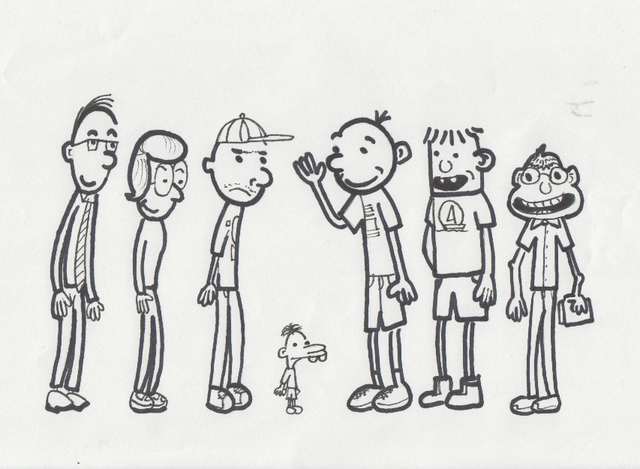
Milé děti, milí čtenáři,
vybrali jste si ke čtení knížku Deník malého poseroutky. Seznámíte se se školákem Gregem, který si do deníku píše zápisky a kreslí obrázky ke všemu, co se kolem něho děje. Seznámíte se s jeho rodinou – mámou, tátou, bráchou Mannym a bráchou Rodrikem. Zažijete plno zážitků s jeho nejlepším kamarádem Rowleym [čti Raulim]. A dozvíte se plno zážitků z jeho školy.

Příloha č. 2 – Seznam vytvořených kapitol
Září
Říjen
Listopad
Prosinec
Leden
Únor
Březen
Duben
Květen
Červen

Příloha č. 3 – Ukázka kapitoly Říjen včetně vysvětlivek
ŘÍJEN
PONDĚLÍ
Je říjen, to znamená 30 dní do Haloweenu. Haloween je můj NEJOBLÍBENĚJŠÍ svátek. Máma si myslí, že na koledování už jsem velký. Táta má taky Haloween rád. Nedává bonbóny dětem jako ostatní rodiče. Schová se za křoví s velkým kyblíkem plným vody a když kolem jdou puberťáci, tak je polije.
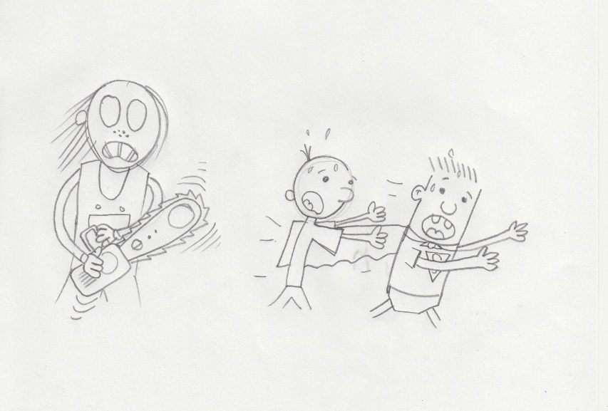
Dnes se otevíral strašidelný dům. Já jsem poprosil mámu, aby tam šla se mnou a s Rowleym. Nikdy jsem ve strašidelném domě nebyl. Když jsme přišli ke vchodu, přemýšlel jsem, jestli si to nemám ještě rozmyslet. Když jsme vešli dovnitř, byl to jeden děs za druhým. Byli tam lidi bez hlav a další strašidla. Nejhorší byl chlap s OPRAVDOVOU motorovou pilou. Málem nás chytil, ale máma nás zachránila. Přinutila ho, aby nás pustil ven, a tak prohlídka skončila.

SOBOTA
Po návštěvě strašidelného domu jsem dostal nápad. Musel jsem říct o pomoc Rowleymu, protože máma by mi to nedovolila. Chtěl jsem vytvořit strašidelný dům. Uděláme ho u Rowleyho ve sklepě a jeho rodičům to neřekneme. Vymysleli jsme s Rowleym plán. Náš strašidelný dům byl MNOHEM lepší než dům, kde jsme byli s mámou. Vyrobili jsme letáky, aby o tom všichni věděli.
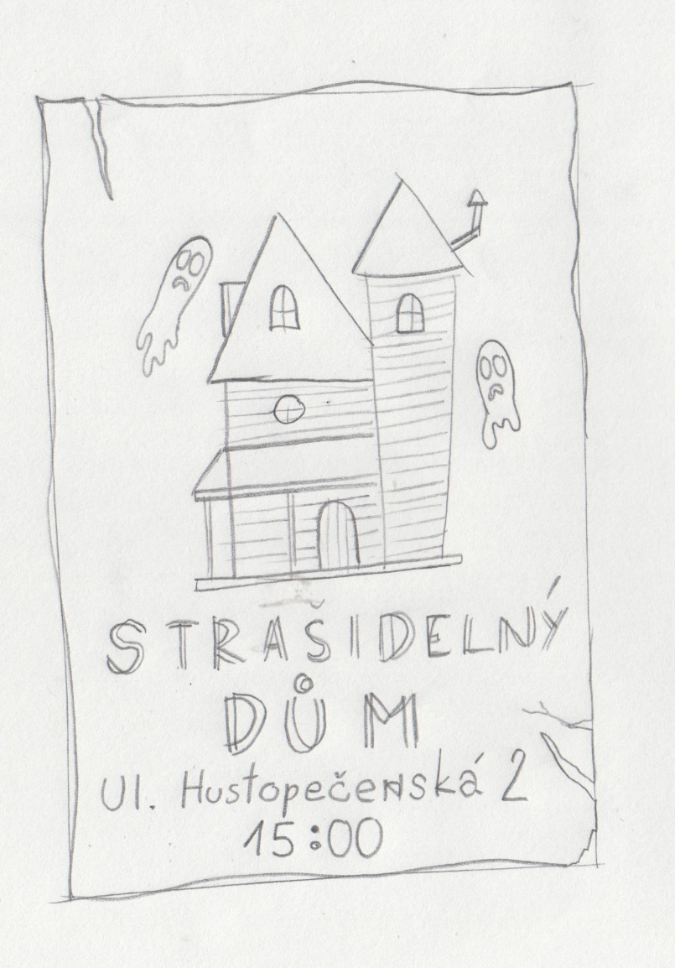
Ve tři hodiny jsme vyšli ven. Před Rowleyho domem stálo v řadě asi dvacet dětí. Dům jsme nestihli připravit, měli jsme jen jednu atrakci Skříň křiků. Místo skříně byla postel. Já a Rowley jsme byli na koncích postele a hodně jsme křičeli.
První šel dovnitř malý kluk. Já s Rowleym jsme začali křičet. Malý kluk se schoval do postele, protože se bál. Chtěli jsme, ať vyleze ven, ale nechtěl. V tu chvíli přišel Rowleyho táta a strašidelný dům skončil.
NEDĚLE
Za ten včerejší průšvih dostal Rowley domácí vězení, týden se nesmí koukat na televizi a JÁ k nim na návštěvu taky celý týden nesmím. To je pro mě trest. Kde můžu teď hrát videohry?
ÚTERÝ
Rowley už nemá domácí vězení. To je dobře, protože zítra je Haloween. Šel jsem k němu domů, podívat se, jaký má kostým. Musím říct, že mu závidím. Máma Rowleymu koupila kostým rytíře, a ten je MNOHEM lepší než kostým, co měl minulý rok. Já jsem nikdy neměl koupený kostým v obchodě. Možná budu mumie z toaletního papíru. To ale není dobrý nápad, protože večer bude pršet. Toaletní papír by byl mokrý. Musím vymyslet, kam půjdeme koledovat, abychom dostali hodně bonbónů.
HALOWEEN
Za hodinu začíná Haloween a já ještě nemám kostým. Zachránila mě máma, donesla mi kostým piráta i s páskou přes oko. Rowley přišel v kostýmu rytíře a mohli jsme jít koledovat. Ve dveřích nás zastavila máma, musíme s sebou vzít Mannyho. Řekl jsem jí, že Mannyho URČITĚ nebereme. Chceme obejít 152 domů a jít ulicí, kde je to pro malé dítě nebezpečné.
To jsem neměl říkat. Máma řekla, že táta jde s námi. Nesmíme jít daleko od domu. Po cestě jsme potkali sousedy a ti šli s námi taky. Po dvou hodinách šel táta s Mannym domů. Byl jsem rád, protože můžeme jít tam, kam jsme s tátou nemohli. Koledovali jsme do půl jedenácté. Někteří dospělí už chodili otevírat v pyžamu. Rozhodli jsme se, že půjdeme domů.
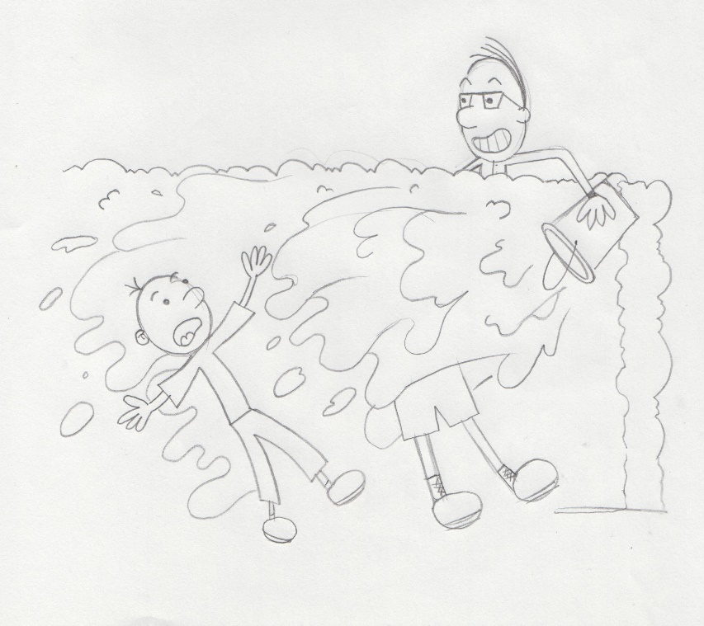
Přišli jsme k našemu domu. V tu chvíli se ozval velký křik. Valila se na nás obrovská vlna vody. Já jsem ÚPLNĚ zapomněl na tátu za křovím. Táta nás polil vodou.

Haloween – Americký svátek, děti chodí v strašidelných kostýmech po domech a dostávají bonbóny
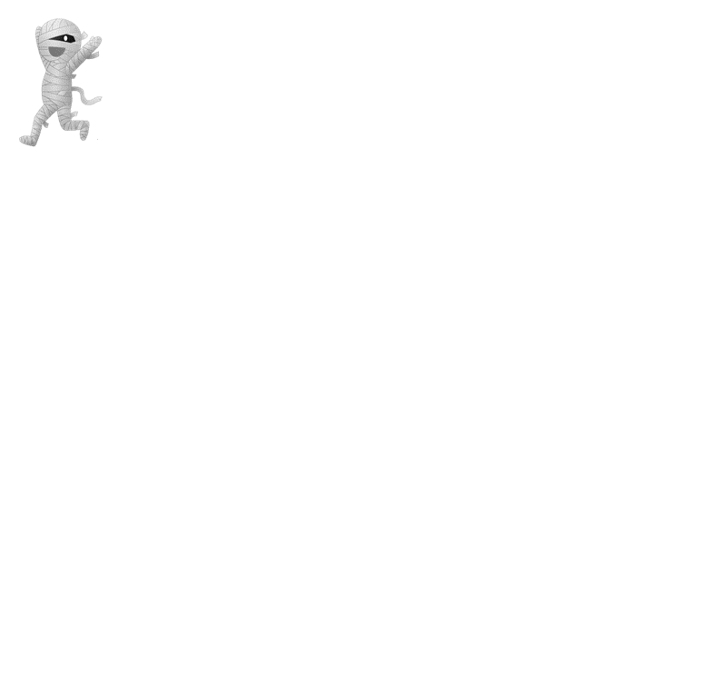
koledování – děti chodí od jednoho domu k druhému a dostávají malé dárky, např. čokoládu a bonbóny
puberťáci/puberta – období, kdy se děti mění v dospělé
děs – hrůza, něco strašidelného
letáky – papír s informací o nějaké události
atrakci/atrakce – zábava, např na pouti kolotoč
kostým – oblečení na Haloween, děti se oblečou jako rytíř, pirát, kouzelník
mumie

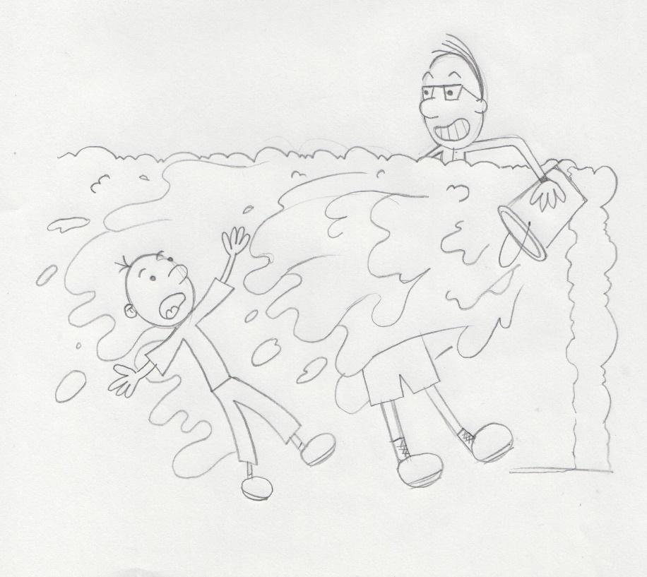
Příloha č. 4 – Ukázka ilustrací

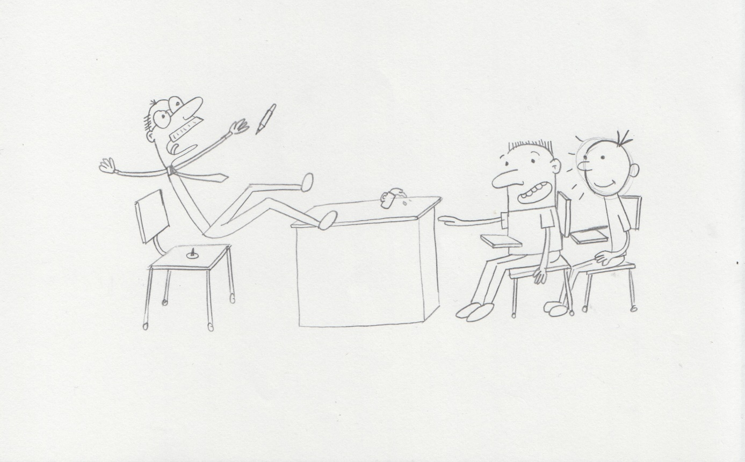

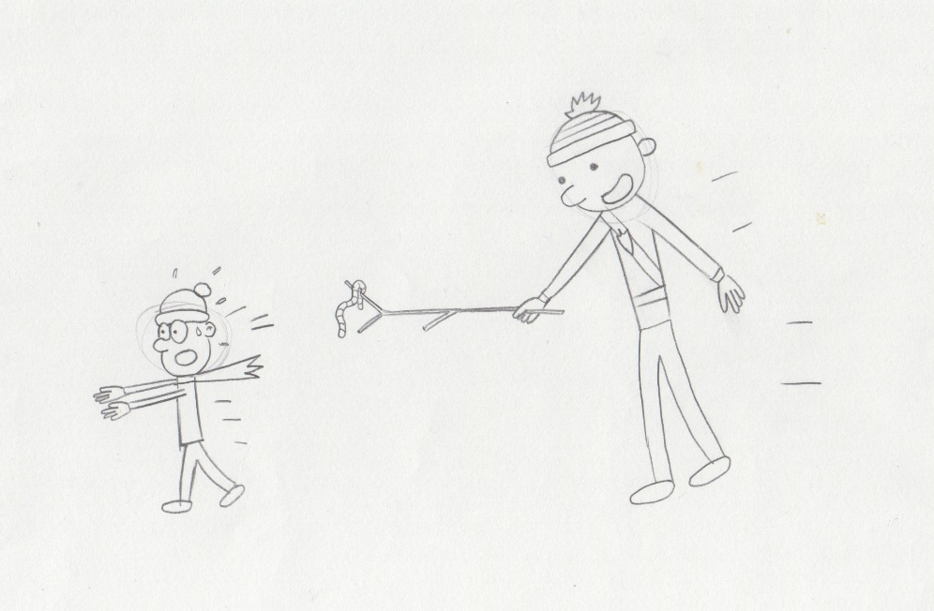

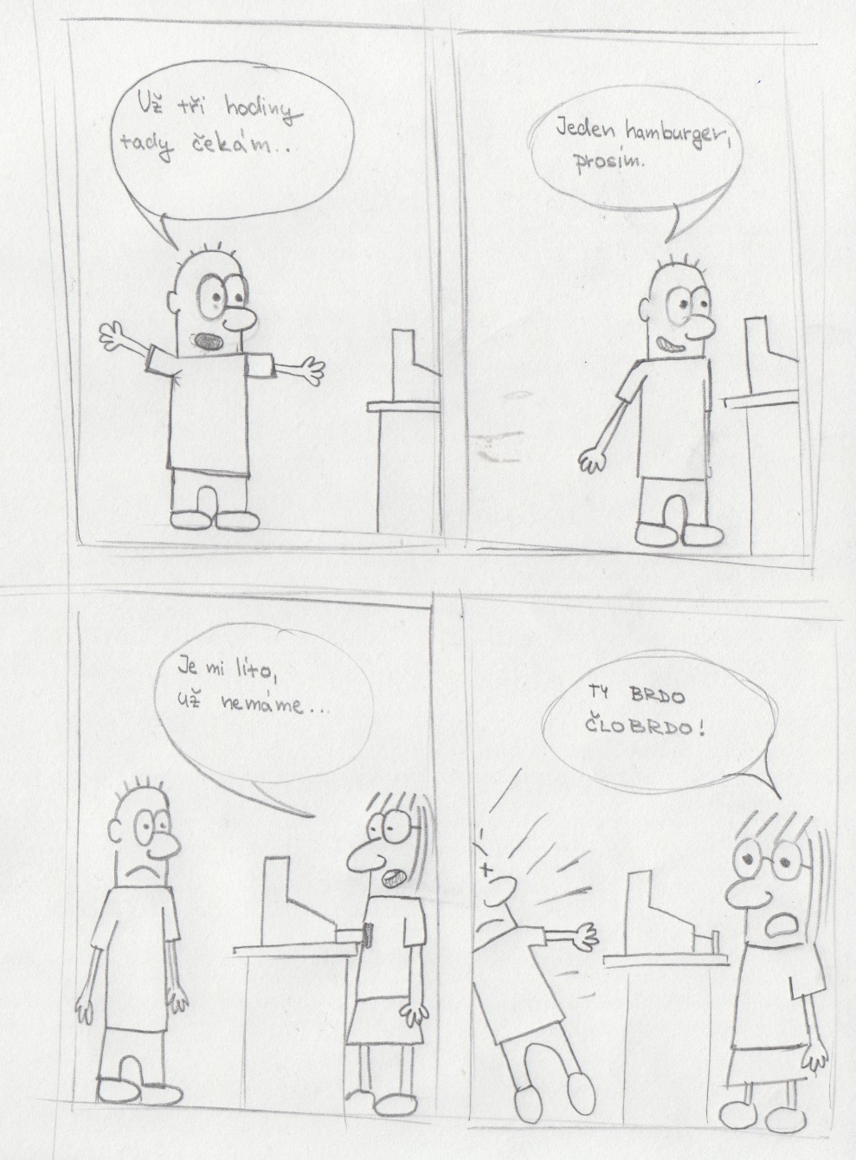

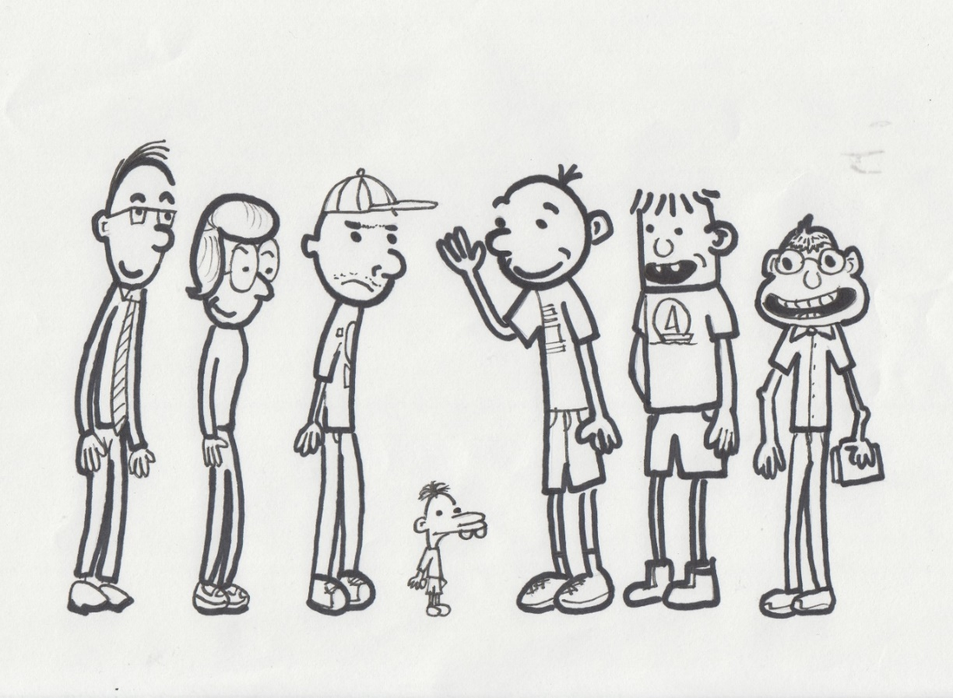

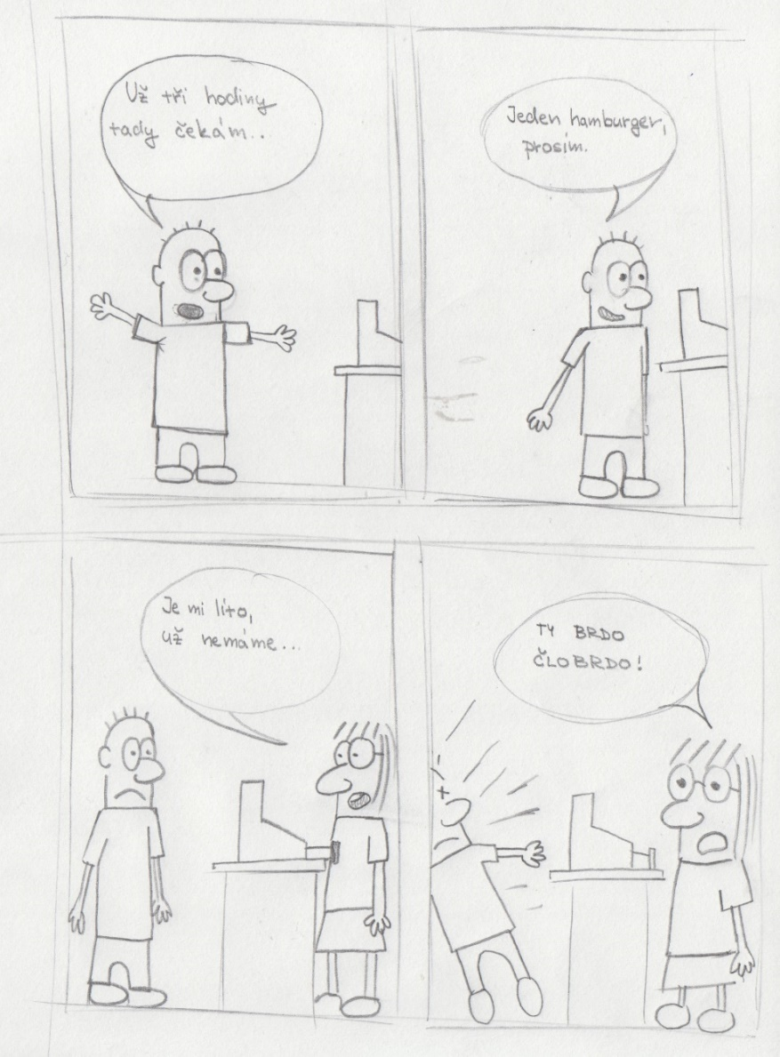
ANOTACE
Jméno a příjmení: | Bc. Karolína Kožušníková
Katedra: | Ústav speciálněpedagogických studií
Vedoucí práce: | doc. PhDr. Eva Souralová, Ph.D.
Rok obhajoby: | 2021
Název práce: | Úprava beletrie pro čtenáře se sluchovým postižením
Název v angličtině: | Adaptation of Fiction Literature for Pupils with Hearing Impairment
Anotace práce: | Diplomová práce se zabývá tématem úpravy beletrie pro čtenáře se sluchovým postižením. Je rozdělena do dvou hlavních částí – teoretické a praktické. Teoretická část obsahuje 4 hlavní kapitoly: Sluchové postižení, Komunikace, Čtení a Čtení osob se sluchovým postižením. Praktická část obsahuje úpravu díla Deník malého poseroutky a jeho fáze a následné závěrečné zhodnocení upraveného textu.
Klíčová slova: | Sluchové postižení, komunikace, kompenzační pomůcky, úprava beletrie, čtení, čtení neslyšících, fáze úpravy
Anotace v angličtině: | Thesis focuses on a topic of adapting fiction for hearing impaired readers. It’s structured in two parts – theory and praxis. The theoretical part includes four chapters: Hearing impairment, Communication, Reading and Reading with hearing impairment. The practical part describes the proces of adaptating of Diary of a Wimpy Kid, dealing with phrases and subsequential evaluation of the adjusted text.
Klíčová slova v angličtině: | Hearing impairment, communication, compensatory aids, fiction editing, reading, reading of pupils with hearing impairment, stages of text editing
Přílohy vázané v práci: | Příloha č. 1: Vytvořený prolog včetně ilustrace  Příloha č. 2: Seznam kapitol v upravené beletrii  Příloha č. 3: Ukázka kapitoly Říjen včetně vysvětlivek  Příloha č. 3: Ukázka ilustrací
Rozsah práce: | 79 stran + 7 stran příloh
Jazyk práce: | Český jazyk

